UNIVERSIDAD DEL NORTE
Departamento de Ingeniería Eléctrica y Electrónica

INFORME FINAL — PROYECTO FINAL (MAJOR CAPSTONE DESIGN)
Diseño de una plataforma de procesamiento y analítica de datos para el pronóstico del precio de la energía y el apoyo en la toma de decisiones

Autores:
Juan David Barceló Barraza — CC 1044606227 / Código 200181896
Rafael Andrés Dede Perdomo — CC 1043436500 / Código 200180841
Asesor(es):
José Daniel Soto Ortiz · Daniela María Charris Stand
Programa de Ingeniería Electrónica
Barranquilla, Colombia

Noviembre de 2026

Tabla de contenido
Tabla de contenido 2
1. Información principal del proyecto 3
1.1 Título del proyecto 3
1.2 Resumen ejecutivo 3
1.3 Costo total del proyecto 3
2. Introducción 5
3. Objetivos 6
3.1 Objetivo general 6
3.2 Objetivos específicos 6
4. Delimitación 6
4.1 Alcances 6
4.2 Limitaciones 7
4.3 Entregables 7
5. Revisión bibliográfica para el diseño en ingeniería 8
5.1 Planteamiento del problema 8
5.2 Descripción de avances tecnológicos 9
6. Descripción detallada del diseño en ingeniería 10
6.1 Problema 10
6.2 Análisis de requerimientos del cliente, restricciones y factores 11
6.3 Estándares, normas y regulaciones 11
6.4 Alternativas de solución 12
6.5 Evaluación y selección de la alternativa óptima 13
6.7 Análisis de riesgo del diseño definitivo 14
6.8 Diseño definitivo 15
7. Pruebas, resultados y análisis de resultados 22
7.1 Planeación del diseño del experimento 22
7.1.1 Instrumentación y validación 23
7.1.2 Marco normativo de las pruebas 23
7.2 Ejecución del plan experimental 23
7.3 Resultados 24
7.4 Análisis e interpretación de resultados 29
8. Análisis de impacto del proyecto 30
8.1 Impacto social 30
8.2 Impacto ambiental 30
8.3 Impacto legal y regulatorio 30
8.4 Impacto económico y financiero 31
9. Conclusiones y recomendaciones 31
10. Bibliografía (formato IEEE) 32
11. Anexos 34

Información principal del proyecto

Título del proyecto
Diseño de una plataforma de procesamiento y analítica de datos para el pronóstico del precio de la energía y el apoyo en la toma de decisiones.

Resumen ejecutivo
Resumen. El precio de bolsa de la energía eléctrica en Colombia se fija cada hora sobre una matriz mayoritariamente hidroeléctrica [1] y puede multiplicarse durante semanas en presencia del fenómeno de El Niño. Se diseñó una plataforma que adquiere y sincroniza los datos públicos del mercado (XM) y el índice climático ONI (NOAA), los caracteriza en tiempo y frecuencia, pronostica el precio de las siguientes 24 a 72 horas con bandas de incertidumbre y traduce el pronóstico en recomendaciones de comprar, vender o esperar para generadores y comercializadores, en un dashboard publicado que se actualiza cada día. Al medir qué datos son públicos en el momento de pronosticar se encontró que XM publica el precio con unos tres días de rezago, lo que anulaba la ventaja del ensamble de seis modelos del diseño inicial; el diseño definitivo corrige el predespacho ideal que XM publica la víspera con tres modelos CatBoost reentrenados cada mes. La validación fue fuera de muestra, en 2026 y en cinco años históricos, con la prueba de Diebold-Mariano, y el motor de decisión se evaluó por backtesting. Con solo información pública, el error absoluto medio a 24 h es 33,7 COP/kWh (MAPE 10,0 %), 68 % menor que el de la persistencia con el último precio publicado y 11 % menor que el del predespacho solo (p < 0,001); a 72 h es 52,2 COP/kWh. Las bandas cubren el 80,6 % de las horas (objetivo 80 %) y el motor obtiene ventaja positiva en las dos mitades del periodo para los dos roles y los dos horizontes.
Abstract. The hourly spot price of electricity in Colombia is set on a mostly hydroelectric mix and can multiply for weeks during El Niño. We designed a platform that acquires and synchronizes public market data (XM) and the ONI climate index (NOAA), characterizes them in the time and frequency domains, forecasts the price 24 to 72 hours ahead with uncertainty bands, and turns the forecast into buy, sell or wait recommendations for generators and retailers in a public dashboard updated every day. Measuring which data are public at forecast time showed that XM publishes the price with about a three-day lag, which erased the advantage of the initial six-model ensemble; the final design corrects the ideal pre-dispatch that XM publishes the day before with three CatBoost models retrained every month. It was validated out of sample in 2026 and in five historical years with the Diebold-Mariano test, and the decision engine was backtested. Using only public information, the 24-hour mean absolute error is 33.7 COP/kWh (MAPE 10.0 %), 68 % lower than persistence with the latest published price and 11 % lower than the pre-dispatch alone (p < 0.001); at 72 hours it is 52.2 COP/kWh. The bands cover 80.6 % of the hours (target 80 %) and the engine keeps a positive advantage in both halves of the period for both roles and horizons.

Costo total del proyecto
Presupuesto del Anexo 1 [2], con honorarios según ACIEM [3] y ejecución estimada al cierre del proyecto (semana 16), cuando se ejecuta también la divulgación. La publicación del dashboard (Streamlit Community Cloud) y su actualización diaria (GitHub Actions) son gratuitas para repositorios públicos, así que la operación no agrega costos. Financiación: $24.486.344 propia y $13.118.916 de la Universidad del Norte (detalle en el Anexo 6).
Tabla 1. Presupuesto aprobado y ejecución estimada al cierre del proyecto (COP).
Rubro | Aprobado (Anexo 1) | Ejecutado estimado al cierre | % ejecutado
Personal | $32.201.260 | $32.201.260 | 100,0 %
Materiales, equipos y herramientas | $3.160.000 | $3.160.000 | 100,0 %
Tecnología | $520.000 | $520.000 | 100,0 %
Infraestructura | $928.000 | $928.000 | 100,0 %
Transporte y logística | $296.000 | $296.000 | 100,0 %
Comunicación y divulgación | $500.000 | $500.000 | 100,0 %
Total | $37.605.260 | $37.605.260 | 100,0 %

Introducción
El Mercado de Energía Mayorista (MEM) en Colombia, administrado por XM, establece un precio de bolsa de la energía eléctrica para cada hora del día. Dado que cerca del 72 % de la generación proviene de centrales hidroeléctricas [1], este precio está condicionado por diversos factores, entre ellos los hidrológicos (como el nivel de los embalses y los aportes de los ríos) y su variabilidad asociada al fenómeno de El Niño. Esta dependencia de las condiciones hidrológicas y climáticas introduce altos niveles de incertidumbre en el comportamiento del precio. Por ejemplo, entre 2023 y 2024 el promedio diario osciló entre 107 y 2.499 COP/kWh [4]. Los agentes (vendedores y compradores) que participan en el mercado deben decidir sus operaciones hora a hora bajo esa incertidumbre. Por otro lado, los estudios sobre el pronóstico de precios eléctricos mediante series de tiempo evidencian que estas presentan saltos, estacionalidad múltiple y cambios de régimen [5].
Para pronosticar este tipo de series se usan principalmente tres familias de métodos [5], [6]: los modelos estadísticos, como ARIMA y sus extensiones con volatilidad GARCH, que explican el precio a partir de sus valores pasados y de variables externas; los modelos de aprendizaje automático, como los árboles de decisión potenciados; y las redes neuronales profundas diseñadas para series de tiempo. Todos se comparan contra una referencia mínima, la persistencia, que pronostica que el precio de cada hora será igual al de la misma hora del día anterior. Aunque es el pronóstico más simple posible, es difícil de superar en un mercado con un ciclo diario tan marcado como el colombiano; por eso un modelo solo aporta valor si su error es significativamente menor que el de la persistencia.
Con este proyecto se construyó una plataforma reproducible que adquiere y sincroniza a resolución horaria las series públicas que caracterizan el MEM colombiano entre enero de 2019 y agosto de 2026, las caracteriza en tiempo y frecuencia para seleccionar variables predictoras y pronostica el precio con bandas de incertidumbre calibradas. Un motor de decisión traduce el pronóstico en señales de comprar, vender o esperar según el rol del usuario, visibles en un dashboard publicado en la web que se actualiza todos los días con los datos nuevos de XM. Durante el diseño se midió qué información es pública en el momento de pronosticar: el precio de bolsa se publica con unos tres días de rezago, mientras que el predespacho ideal, que XM calcula con las ofertas de los generadores para el día siguiente, sale la víspera. Esa medición cambió el diseño: el pronóstico definitivo corrige el predespacho con tres modelos de árboles CatBoost y reduce el error absoluto medio (MAE) a 24 h en 68 % frente a la persistencia con el último precio publicado. El trabajo sigue las cinco fases del Anexo 1 [2] (adquisición y caracterización, modelado, comparación formal y motor de decisión, imágenes de decisión y validación), con evaluación estrictamente fuera de muestra y la prueba de Diebold-Mariano [7], siguiendo las buenas prácticas del área de pronóstico de precios de electricidad [6].
El valor práctico de la plataforma no está solo en la exactitud del pronóstico. Un pronóstico puntual no indica cuánto confiar en él, y la literatura reciente advierte que un menor error no se traduce automáticamente en mejores decisiones de mercado [8]. Por eso el diseño incluye bandas de incertidumbre calibradas y un motor de decisión que se evalúa por la ventaja económica de sus recomendaciones, y no solo por el error del modelo que lo alimenta.
El documento se organiza así: la Sección 3 presenta los objetivos; la 4, la delimitación del proyecto según el Anexo 1; la 5, el problema y el estado del arte; la 6, el diseño de ingeniería, desde los requerimientos y las alternativas hasta el diseño definitivo; la 7, las pruebas, sus resultados y su análisis; la 8, el impacto del proyecto, y la 9, las conclusiones y recomendaciones.

Objetivos

Objetivo general
Diseñar, implementar y validar una plataforma de procesamiento de datos que permita el análisis y pronóstico del precio de la energía en el mercado eléctrico colombiano para la toma de decisiones.

Objetivos específicos
• OE1. Adquirir, sincronizar y caracterizar temporal y espectralmente las series históricas de las variables del mercado, mediante técnicas de procesamiento de datos, para seleccionar variables predictoras.
• OE2. Implementar y evaluar diferentes modelos de pronóstico del precio de bolsa, comparando precisión frente a persistencia, robustez, costo computacional e interpretabilidad.
• OE3. Diseñar e implementar un motor de decisión que traduzca los pronósticos y su incertidumbre en señales de compra, venta o espera.
• OE4. Validar el funcionamiento del motor para la toma de decisiones.

Delimitación

Alcances
La Tabla 2 transcribe los alcances del Anexo 1 [2] y la evidencia de su cumplimiento.
Tabla 2. Alcances por objetivo específico (Anexo 1) y evidencia de cumplimiento.
Objetivo | Alcance | Cumplimiento
OE1 | 1. El análisis se basará exclusivamente en datos públicos disponibles.  2. Se entregará un pipeline de datos automatizado para la extracción y procesamiento de los datos provenientes de las fuentes públicas de XM (API REST) y SIMEM.  3. La sincronización e integración se hará mínimo a resolución horaria, e incluirá, entre otras, las siguientes variables: precio de bolsa, demanda, generación, volumen de embalses y aportes hídricos.  4. Se utilizarán datos históricos de enero de 2019 a agosto de 2026 de las variables mencionadas.  5. Se realizará una caracterización temporal y espectral de las series (estadísticas descriptivas, estacionalidad, periodograma) para identificar componentes armónicas dominantes. | Cumplido (Secciones 6.8 y 7.3); la adquisición se ejecuta cada día de forma automática
OE2 | 1. Se realizará la extracción de características temporales compartidas (rezagos, promedios móviles, variables armónicas de calendario) para al menos 2 modelos.  2. La comparación de los modelos se hará con horizonte de 24 a 72 horas.  3. Se realizará la evaluación de los modelos utilizando métricas de precisión y error (MAE, RMSE y MAPE), persistencia, y costo computacional. | Cumplido: 40 variables compartidas, horizonte de 1 a 72 h, MAE, RMSE, MAPE, persistencia y costo (Tablas 14 a 18)
OE3 | 1. El motor de decisión contará con reglas basadas en percentiles del precio y su incertidumbre, diferenciando el rol comprador y vendedor.  2. Se generará material visual de apoyo a la decisión: semáforo de compra/venta/espera, mapa de calor día-hora, bandas de incertidumbre y comparación real-vs-pronóstico, con sus metadatos (unidad, período, confianza, versión del modelo).  3. Se deberá incluir un dashboard que integre pronósticos, recomendaciones e imágenes de decisión.  4. La biblioteca de imágenes priorizará 4 a 5 tipos con validación funcional. | Cumplido: motor, cuatro tipos de imagen con metadatos y validación funcional, dashboard publicado (Figuras 3 a 6)
OE4 | 1. La validación de la estrategia de recomendación se realizará mediante backtesting sobre datos históricos.  2. La validación del dashboard y las imágenes de decisión se realizará con una muestra de 3-5 usuarios mediante un cuestionario de comprensión. | Backtest cumplido (Tablas 19 y 20); validación con usuarios: completar con los resultados (Tabla 21)

Limitaciones
La Tabla 3 transcribe las limitaciones del Anexo 1 [2].
Tabla 3. Limitaciones por objetivo específico (Anexo 1).
Objetivo | Limitación
OE1 | 1. No se garantiza acceso a datos operativos propietarios de empresas.  2. No se modelarán fenómenos de granularidad intra-horaria.  3. No se realizará el desglose de generación por tipo de recurso (hidráulica/térmica).
OE2 | 1. Las predicciones de corto plazo no se encontrarán fuera del intervalo de 24 a 72 horas.  2. No se explorarán modelos distintos a los encontrados en la literatura.
OE3 | 1. El sistema no ejecuta transacciones automáticas ni se integra con los sistemas de despacho de XM.  2. La validación con usuarios se hará con una muestra reducida, no como estudio formal de usabilidad.  3. No se realizará simulación estructural de nivel 2, es decir, no se construirá un modelo que simule el mecanismo físico y económico del despacho eléctrico colombiano.
OE4 | 1. La validación con usuarios no superará las 5 personas ni será un estudio formal de usabilidad.  2. La validación mediante backtesting se basa en datos históricos y no garantiza el desempeño ante condiciones de mercado no observadas previamente (cambios regulatorios o hidrológicos extremos fuera del rango histórico).

Entregables
Entregables del Anexo 1 [2], con su estado al cierre:
• Anexo 1 – Formulación del proyecto (Anexo 1 – Formulación del proyecto (entregado).
• Dataset integrado y limpio (enero de 2019 – agosto de 2026) (Dataset integrado y limpio (enero de 2019 – agosto de 2026) (entregado, en el repositorio).
• Notebooks de análisis exploratorio y de modelado (Notebooks de análisis exploratorio y de modelado (entregados, en el repositorio).
• Biblioteca de imágenes de apoyo a la decisión (Biblioteca de imágenes de apoyo a la decisión (entregada en el dashboard: semáforo, mapa de calor día-hora, bandas de incertidumbre y real frente a pronóstico, con metadatos).
• Módulo de recomendación y resultados de backtesting (Módulo de recomendación y resultados de backtesting (entregados: src/motor_decision.py y Sección 7.3).
• Dashboard (Dashboard (publicado en augurpredictor.streamlit.app, con actualización diaria).
• Informe final y repositorio en GitHub (Informe final y repositorio en GitHub (github.com/Ziskito/xm-spot-price-predictor).
• Informe de avance – Semana 10 (Informe de avance – Semana 10 (entregado).
• ManualManual de uso del motor de decisión (entregado: manual de usuario MU-AUG-001, Anexo 4).
• Informe final – Semana 16 (Informe final – entrega el 20 de noviembre de 2026 (este documento), con el resumen y el abstract de la Sección 1.2 para la biblioteca (Manglar/DSpace).
• Póster – Semana 16 (Póster – entrega el 20 de noviembre; exposición abierta al público en el coliseo el 27 de noviembre (completar).
• Presentación final – Semana 16 (Presentación final – entrega el 20 de noviembre; sustentación ante el jurado el 24 de noviembre (completar).
• Video – Semana 16 (Video de 2 minutos con el funcionamiento del sistema – entrega el 20 de noviembre (completar).

Revisión bibliográfica para el diseño en ingeniería

Planteamiento del problema
El precio de bolsa colombiano se puede representar como una serie de tiempo a resolución horaria con saltos y cambios de régimen. De la plataforma de XM [4] se obtuvieron 66.576 muestras horarias entre enero de 2019 y agosto de 2026. En una revisión preliminar se encontró que la mediana del precio es 242,28 COP/kWh, pero el percentil 99 llega a 1.449,73 COP/kWh y el máximo a 2.675,65 COP/kWh: una cola larga que el promedio no describe apropiadamente.
La Figura 1 muestra el promedio diario del precio (cada punto de la curva resume las 24 horas de un día) entre 2019 y 2026. Las franjas de color marcan los episodios del fenómeno ENSO según el índice ONI de NOAA [9]: naranja para El Niño (ONI ≥ 0,5) y azul para La Niña (ONI ≤ −0,5). Los tramos de precio alto coinciden en buena parte con El Niño (2023-2024 y 2026). Sin embargo, el mayor pico, un promedio diario de 2.499 COP/kWh el 30 de septiembre de 2024, ocurrió con ONI neutro, cuando el volumen útil de los embalses era el más bajo de todos los septiembres de 2019 a 2025. Por tanto, el precio también depende de la hidrología acumulada, no solo del índice climático.
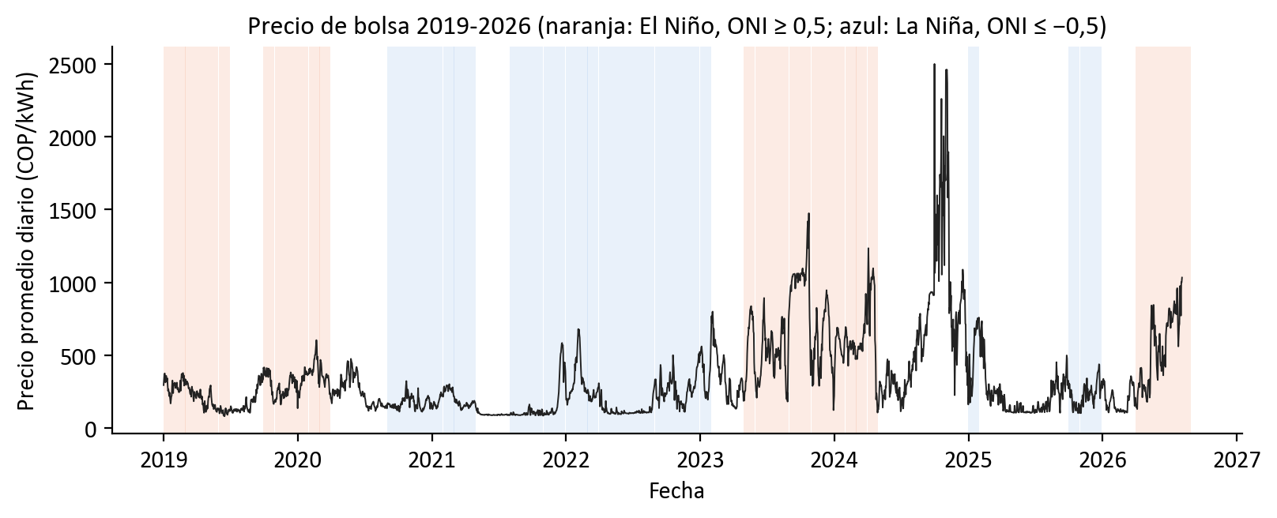
Figura 1. Precio de bolsa promedio diario entre 2019 y 2026. Franjas naranja: El Niño (ONI ≥ 0,5); franjas azules: La Niña (ONI ≤ −0,5). Fuente: elaboración propia con datos de XM y NOAA.
El problema impacta a generadores y comercializadores del MEM, en especial a empresas medianas sin herramientas analíticas: comprar en bolsa en la hora equivocada de un evento seco puede costar varias veces el precio típico. Ocurre todos los días y se agudiza en temporadas climáticas extremas [2]. Es un problema complejo de ingeniería (ABET) porque tiene requerimientos en conflicto (precisión frente a costo computacional e interpretabilidad), partes interesadas opuestas (el generador quiere obtener una alta ganancia y el comercializador, un precio bajo), múltiples disciplinas (señales, estadística, aprendizaje automático, mercado eléctrico, interfaces) y no tiene solución única: ningún modelo predomina en todos los regímenes (Sección 7).
Además, el diseño exigió tomar decisiones que la literatura no fija para este caso: qué variables construir a partir de las series públicas (Tabla 11), qué información está realmente disponible en el momento de pronosticar, qué modelos usar y cómo combinarlos (de más de quince familias evaluadas, el diseño definitivo usa el predespacho de XM y tres CatBoost; Tabla 12), el rango de años del histórico, la forma de sincronizar series de resolución distinta y la codificación del ONI (Tabla 13). Cada decisión se tomó formulando alternativas, evaluándolas fuera de muestra y eligiendo con criterios explícitos (Sección 6.8).

Descripción de avances tecnológicos
El pronóstico de precios eléctricos (EPF, por sus siglas en inglés) migró de modelos econométricos univariados hacia modelos multivariados con selección de variables y redes profundas especializadas [5], [6]. En una primera etapa predominaron los modelos autorregresivos tipo ARIMA y sus extensiones con volatilidad condicional (GARCH), que explican el precio a partir de su propio pasado. Luego se incorporaron variables externas, como la demanda, la hidrología o el precio de los combustibles, junto con métodos de regularización como LASSO [10], que seleccionan automáticamente las variables que aportan, y modelos de aprendizaje automático (árboles potenciados y redes neuronales) capaces de representar relaciones no lineales. En los últimos años el interés se desplazó del pronóstico puntual al probabilístico, que entrega también un intervalo de incertidumbre [11], y a evaluar los pronósticos por su utilidad en decisiones de mercado y no solo por su error [8]. La Tabla 4 compara los trabajos más afines a este proyecto.
Tabla 4. Comparación crítica de trabajos previos frente a este proyecto.
Trabajo | Datos y resolución | Metodología | Calidad de resultado | Limitación frente a este proyecto
Agudelo et al. 2015 [12] | Colombia, anterior a la reforma CREG de 2015 | Red neuronal NARX con entradas exógenas | Pronóstico puntual sin incertidumbre | Datos previos a 2015; sin decisión
Muñoz-Santiago et al. 2017 [13] | Colombia, serie agregada | ARIMA con IGARCH | Modela la persistencia de la volatilidad | Un solo modelo; sin variables horarias
Barrientos Marín et al. 2018 [14] | Colombia, mensual (185 obs.) | ARMAX, NARX e híbrido; prueba DM | Sin diferencia significativa entre modelos | Resolución mensual, horizonte 12 meses
Gallón y Barrientos 2021 [15] | Colombia, horaria 2000-2017 | Series de tiempo funcionales (FPCA) | MAPE promedio 6,7 % a 1 día | Periodo calmo; univariado; sin decisión
Lago et al. 2021 [6] | 5 mercados europeos, horaria | LEAR y redes profundas; benchmark abierto | Define buenas prácticas y DM | Sin mercados hidro-dominados
Kapoor y Wichitaksorn 2023 [16] | Nueva Zelanda (hidro), diaria | 33 modelos con selección de variables | Ningún modelo con MASE < 1 (mejor 1,26) | Resolución diaria; sin recomendación
Este proyecto | Colombia, horaria 2019-2026, solo información pública al corte | Predespacho de XM corregido con 3 CatBoost; bandas conformes; motor de decisión | MAPE 10,0 % a 24 h; rMAE 0,32 frente a la persistencia | Depende de que XM publique el predespacho la víspera

Los tres antecedentes colombianos usan variantes de dos familias clásicas. Agudelo et al. entrenan una red neuronal NARX (autorregresiva no lineal con entradas exógenas): la red predice el precio de la hora siguiente a partir de sus propios valores recientes más variables externas, y entrega un solo número por hora, sin margen de incertidumbre. Muñoz-Santiago et al. combinan un ARIMA, que modela el nivel del precio a partir de su propio historial, con un GARCH integrado, que modela cómo la volatilidad del error se agrupa en el tiempo sin disiparse — el mismo principio del ARX+GARCH de este proyecto (Tabla 12). Barrientos Marín et al. comparan ese enfoque econométrico contra una red NARX y un modelo híbrido de ambos, y con la prueba de Diebold-Mariano [7] no encuentran diferencia estadística entre los tres: ni el modelo más simple ni el más complejo gana con claridad, el mismo patrón que este proyecto confirma en la Sección 7.
Los tres referentes internacionales aportan algo distinto: no compiten en exactitud, sino que definen cómo medirla. Gallón y Barrientos tratan las 24 horas de un día no como 24 números sueltos, sino como una sola curva continua, que descomponen en sus formas dominantes (componentes principales funcionales) para pronosticar la forma completa del día siguiente; logran un MAPE de 6,7 % a un día, pero en 2000-2017, un período sin los eventos climáticos extremos de 2023-2026 que enfrenta este proyecto. Lago et al. no proponen un modelo para un mercado específico: fijan el protocolo que sigue toda la comunidad de pronóstico de precios eléctricos, con el LEAR (una regresión lineal cuyas variables se seleccionan automáticamente por LASSO) como referencia mínima exigible y la prueba de Diebold-Mariano para decidir si una mejora es real o es ruido estadístico — el mismo protocolo que sigue este proyecto (Sección 7.1). Kapoor y Wichitaksorn prueban 33 combinaciones de modelo y método de selección de variables en Nueva Zelanda, un mercado también dominado por la hidroelectricidad; su resultado, y la razón de citarlo en este informe, es que ninguna de las 33 logra un MASE (el error del modelo dividido entre el de la referencia más simple posible, repetir el precio del día anterior) menor a 1 — ninguna le gana de forma consistente a esa referencia, evidencia de lo difícil que es pronosticar el precio en un mercado hidro-dominado incluso con métodos sofisticados.
Ninguno de los tres trabajos colombianos cuantifica la incertidumbre ni la traduce en una recomendación, y ninguno de los referentes internacionales cubre un mercado colombiano horario, aunque fijan el método de evaluación [6], [7] y muestran que modelos simples compiten con el aprendizaje profundo [6], [16]; además, las 24 horas de un día se fijan en una sola subasta, por lo que conviene modelarlas como un vector diario [17]. No existe una plataforma que combine procesamiento de señales, un ensamble validado por regímenes y un motor de decisión por rol. Además, ninguno aprovecha la información que el operador del mercado publica antes del día de despacho, como el predespacho ideal de XM [18].

Descripción detallada del diseño en ingeniería

Problema
Desde el diseño, el problema es la ausencia de un sistema de procesamiento de señales y de gestión que integre los datos del mercado. La información existe y es pública, pero está dispersa en fuentes con resoluciones distintas: XM publica el precio, la demanda y la generación por hora, y el volumen de los embalses y los aportes hídricos por día, mientras que NOAA publica el ONI como un promedio trimestral que se actualiza cada mes. Las plataformas públicas permiten consultar y descargar cada serie por separado, pero no las sincronizan entre sí ni las convierten en un pronóstico o en una recomendación: un agente que quiera decidir con ellas debe alinearlas a mano y estimar por su cuenta el riesgo de cada hora.
El diseño resuelve esa ausencia con un sistema de procesamiento de señales y decisión de tres bloques acoplados: (1) una cadena de adquisición y acondicionamiento que convierta cinco fuentes de resolución distinta (horaria, diaria y mensual) en una señal multivariada horaria continua, sin huecos ni fugas de información; (2) un estimador que, con la información disponible en el instante de corte, produzca la mediana y los cuantiles del precio para las siguientes 1 a 72 horas; y (3) una lógica que convierta ese pronóstico probabilístico en una acción discreta por rol.
La disponibilidad de los datos es parte del problema. A las 00:00 del día D, cuando se emite el pronóstico, la API pública de XM solo tiene el precio, la demanda y la generación hasta las 23:00 de D-4 (unos tres días de rezago), los embalses y aportes hasta D-2 y el ONI con unos dos meses de rezago. En cambio, el predespacho ideal del día D, que XM calcula con las ofertas de los generadores, se publica hacia las 10:30 de D-1 en la biblioteca pública de su portal [18]. Un diseño que suponga conocido el precio del día anterior no se puede operar con fuentes públicas; por eso el diseño definitivo se evaluó en este escenario realista.

Análisis de requerimientos del cliente, restricciones y factores
Restricciones [2]: económica (software abierto y computadores del equipo), ambiental (maximizar la eficiencia computacional), social (el sistema apoya la decisión, no la sustituye), legal (solo información pública; posibles intervenciones de la CREG), constructiva (arquitectura modular) y de tiempo (16 semanas). Factores: salud pública (las escaladas de precio afectan a instituciones como las IPS), seguridad (acceso a las APIs), cultural (resistencia a recomendaciones basadas en IA), social (usuarios sin formación en probabilidad) y económico (tasa de cambio, precios de nube).
Requerimientos del cliente. Generadores y comercializadores medianos piden pronósticos de 24 a 72 h con una recomendación según su rol, un nivel de confianza visible y un dashboard usable sin conocimientos técnicos. La Tabla 5 muestra su traducción a especificaciones medibles y la evidencia de cada criterio.
Tabla 5. Traducción de requerimientos y restricciones en especificaciones técnicas medibles.
Requerimiento / restricción | Especificación técnica medible | Evidencia del criterio
Pronóstico útil para decidir | rMAE < 1 frente a la persistencia, con p < 0,05 en Diebold-Mariano | Buenas prácticas EPF [6], [7]
Horizonte de decisión | Pronóstico horario de 1 a 72 h, evaluado por tramos de 24 h | Alcance OE2 del Anexo 1
Nivel de confianza visible | Banda [q10, q90] con cobertura empírica de 80 % ± 5 puntos | Inferencia conforme [19]
Robustez ante El Niño | rMAE < 1 en todos los meses de prueba y en varios regímenes ENSO | Validación de origen móvil [20]
Eficiencia computacional | Actualización diaria completa (datos, reentrenamiento mensual y pronóstico) < 15 min | Restricción 6.3.2 del Anexo 1
Recomendación por rol | Señales comprar/vender/esperar; actuar entre 10 % y 40 % de las horas | Guía del motor de decisión
Sin fuga de información | Solo información publicada al corte: precio y demanda hasta D-4, hidrología de D-2, ONI de M-2 y predespacho creado y modificado antes de las 23:00 de D-1 | Medición de la API de XM (Sección 6.1); decisión ABET 1 del Anexo 1
Usable sin formación técnica | Una acción por hora con semáforo; comprensión verificada con 3-5 usuarios | Alcance OE4 del Anexo 1
Operación continua | Pronóstico del día siguiente disponible cada día antes de las 16:00, sin intervención manual | Uso diario del cliente; horario de publicación de XM

Estándares, normas y regulaciones
La Tabla 6 relaciona cada norma con la decisión de diseño que motivó.
Tabla 6. Normas y regulaciones aplicadas en el diseño.
Norma / estándar | Decisión de diseño que la aplica
ISO 8601-1:2019 [21] | Marcas de tiempo AAAA-MM-DD hh:mm:ss en hora legal de Colombia (UTC−5, sin horario de verano), para unir sin ambigüedad fuentes horarias, diarias y mensuales.
Resolución CREG 101 018 de 2022 [22] | Uso exclusivo de información pública de XM/SIMEM; el sistema no actúa como agente ni ejecuta transacciones, y documenta la fecha de corte de cada modelo.
Ley 1581 de 2012 [23] | El dashboard no recolecta ni almacena datos personales.
ISO/IEC 25010:2011 [24] | Mantenibilidad: el motor lee el pronóstico por un contrato de datos (fuentes_pronostico.json) y es independiente del modelo.
Resolución CREG 025 de 1995 [25] | Las ofertas cierran a las 08:00 de D-1 y el predespacho sale después: el pronóstico se presenta para decisiones posteriores a su publicación (compras en bolsa, coberturas), no para formular ofertas.

También se respeta la Ley 23 de 1982 (derechos de autor): toda fuente se cita y solo se usan librerías de código abierto.

Alternativas de solución
Se plantearon tres alternativas para el bloque de pronóstico, que determina la calidad de la señal que recibe el motor. Las tres comparten la cadena de datos de OE1 y el motor de OE3, y se evaluaron con la misma regla: solo la información pública disponible a las 00:00 del día pronosticado. La Tabla 7 las resume.
Solución 1: ensamble heterogéneo de seis modelos (diseño del informe de avance). Combina persistencia, árboles de gradiente (XGBoost [26]), un modelo econométrico ARX con varianza GARCH [13], [27], dos redes neuronales (N-BEATSx [28] y N-HiTS [29]) y un GARCH con errores GED [30] y selección LASSO [10], con un peso no negativo por modelo y por franja horaria de 6 h [11]. El principio es el de diversificar un portafolio: si los errores de los modelos no están perfectamente correlacionados, su combinación reduce el error total. Con el precio del día anterior su MAE era 43,1 COP/kWh, 27 % menor que el de la persistencia; pero ese precio no es público al corte. Con lo publicado, los modelos trabajan con información de hace cuatro días y el MAE sube a 100,7 COP/kWh.
Solución 2: ensamble de seis modelos más el predespacho. Agrega como séptimo votante el predespacho ideal que XM publica la víspera, una estimación del precio de cada hora del día siguiente hecha con las ofertas reales. El combinador aprende a darle el mayor peso y el MAE baja a 36,7 COP/kWh. Mantiene, sin embargo, el costo de entrenar seis modelos, incluidas dos redes neuronales, cuya contribución con datos públicos es marginal.
Solución 3: predespacho corregido con tres CatBoost. Tres modelos de árboles CatBoost [31] aprenden a corregir el predespacho: en lugar del precio pronostican el logaritmo de la razón entre el precio y el predespacho, con pérdida de error absoluto y con conjuntos de variables distintos (las variables públicas y las del predespacho; además, la forma intradía del predespacho y el despacho programado; o el error reciente del predespacho). Se reentrenan cada mes con lo publicado y su promedio se combina con el predespacho por regresión cuantílica (QRA). Es la alternativa más liviana, pero depende de que XM publique el predespacho.
Tabla 7. Alternativas de solución para el bloque de pronóstico.
Solución 1 | Solución 2 | Solución 3
Descripción: 6 modelos de familias distintas combinados por QRA en franjas de 6 h. | Descripción: los 6 modelos y el predespacho de XM combinados por QRA. | Descripción: predespacho de XM y promedio de 3 CatBoost combinados por QRA; reentrenamiento mensual.
Ventajas: diversidad de familias; no depende de XM más allá de las series. | Ventajas: aprovecha la información del día siguiente; menor error. | Ventajas: el menor error (35,0 COP/kWh); entrena en segundos por modelo; sin sesgo.
Desventajas: con datos públicos casi no supera a la persistencia. | Desventajas: costo de 6 modelos con aporte marginal; dos redes de caja negra. | Desventajas: depende de la publicación del predespacho; hereda sus errores de nivel.

Evaluación y selección de la alternativa óptima
Se definieron cinco criterios técnicos más el costo (Tabla 8), con rangos derivados de la Tabla 5.
Tabla 8. Criterios de ingeniería para evaluar las alternativas.
Criterio de ingeniería / unidad | Rango esperado | Referencia / norma
Precisión: rMAE frente a la persistencia del día anterior | < 1; ideal ≤ 0,85 | [6], [32]
Robustez: peor rMAE mensual en 2026 | < 1 en todos los meses | [20]
Calibración: cobertura de [q10, q90] (%) | 80 ± 5 | [19]
Costo computacional: reentrenamiento del bloque de 24 h (min) | < 15 | Anexo 1, 6.3.2
Interpretabilidad (escala 1-5) | ≥ 3 | [33]
Costo económico adicional (COP) | 0 | Anexo 1, 6.3.1

Con estos criterios se construyó la matriz de decisión ponderada de la Sección 6.6. Cada alternativa recibe un puntaje de 1 a 5 por criterio, con reglas fijadas antes de conocer los resultados para no ajustarlas a favor de ninguna. En precisión, el puntaje es 5 si el rMAE es menor o igual a 0,75; 4 si es menor o igual a 0,85; 3 si es menor o igual a 0,95; 2 si es menor o igual a 1,00, y 1 si es mayor que 1, es decir, si el modelo pierde contra la persistencia. La robustez usa la misma escala, pero con límites de 0,85 y 0,90 para los puntajes 5 y 4. En costo computacional, el puntaje es 5 si el reentrenamiento toma menos de 1 minuto, 4 si toma menos de 5 y 3 si toma menos de 10. En interpretabilidad, es 5 si los coeficientes del modelo se leen directamente, 3 si solo se conocen los pesos de cada modelo y 2 si es una caja negra. La cobertura de las bandas no se puntúa porque las tres alternativas usan el mismo método de calibración conforme. Los pesos de los criterios (Tabla 9) reflejan las prioridades del cliente: precisión y robustez suman el 60 %.

  - Matriz de decisión
Tabla 9. Matriz de decisión ponderada (puntaje 1-5; valor medido en 2026 con solo información pública, entre paréntesis).
Criterio (peso) | Sol. 1: Ensamble de 6 | Sol. 2: Ensamble + predespacho | Sol. 3: Predespacho + CatBoost
Precisión (0,35) | 1 (1,737) | 5 (0,633) | 5 (0,604)
Robustez (0,25) | 1 (2,632) | 4 (0,892) | 5 (0,828)
Costo computacional (0,15) | 3 (7,2 min) | 3 (> 7,2 min) | 4 (≈ 1,1 min)
Interpretabilidad (0,15) | 3 | 3 | 3
Costo económico (0,10) | 5 ($0) | 5 ($0) | 5 ($0)
Total ponderado | 2,00 | 4,15 | 4,55

Selección. El predespacho corregido con CatBoost obtiene 4,55 frente a 4,15 y 2,00. Con solo información pública, el ensamble de seis modelos pierde frente a la persistencia del día anterior (rMAE 1,737) y en su peor mes llega a 2,63. Las dos alternativas con predespacho cumplen la precisión con holgura; la tercera además tiene el menor error (35,0 frente a 36,7 COP/kWh, Diebold-Mariano t = 5,7, p < 0,001), cumple la robustez en todos los meses de 2026 (peor mes 0,828) y se reentrena en ≈ 1,1 min. Los rMAE de la tabla usan la persistencia del día anterior, más exigente que la que se puede calcular al corte con el último precio publicado (frente a esta última, el rMAE del diseño definitivo es 0,32).

Análisis de riesgo del diseño definitivo
La Tabla 10 resume los riesgos principales del diseño final; el análisis completo está en el Anexo 2.
Tabla 10. Matriz de riesgo del diseño definitivo y plan de mitigación.
Tipo | Riesgo | Prob. | Impacto | Mitigación
Técnico | Fuga de información (usar datos que no son públicos al corte). | Media | Alto | Escenario realista medido en la API; predespacho solo si se creó y modificó antes de las 23:00 de D-1; ofertas OFEI excluidas porque XM agrega los precios después.
Técnico | Datos corruptos o revisados por la fuente. | Media | Alto | Pruebas de reproducción; la serie de operación se descarga completa cada día para recoger las revisiones de XM; el dataset oficial no se modifica.
Operativo | XM no publica el predespacho de un día o cambia su portal. | Media | Alto | Respaldo con el predespacho del día anterior; la falla de la actualización diaria queda visible en GitHub y el dashboard muestra la fecha de la última actualización.
Regulatorio | Intervención transitoria de la CREG en la formación del precio. | Media | Alto | Reentrenamiento mensual automático; versión del modelo visible en cada imagen.
Técnico | El pronóstico pierde precisión en El Niño. | Alta | Medio | Bandas conformes por hora que se ensanchan; detector de picos y desplomes; filtro de confianza en el motor.
Social/ético | El usuario toma la recomendación como garantía. | Baja | Alto | Mostrar la incertidumbre y advertir que no es asesoría financiera.

Diseño definitivo
Metodología de diseño. Cada elemento del sistema (variable, modelo, combinador, calibración y regla de decisión) se definió con el mismo procedimiento: (1) se formula frente a una alternativa o línea base; (2) se evalúa fuera de muestra, con entrenamiento en 2019-2025 y prueba en 2026, usando solo la información pública disponible al corte; (3) se adopta solo si mejora con significancia en la prueba de Diebold-Mariano (p < 0,05) y, si la variante se eligió observando 2026, se valida además en los cinco años históricos; y (4) se documenta en la bitácora del repositorio, incluidos los intentos fallidos. La Figura 2 muestra el resultado de ese proceso y las Tablas 11 a 13 documentan cada definición.
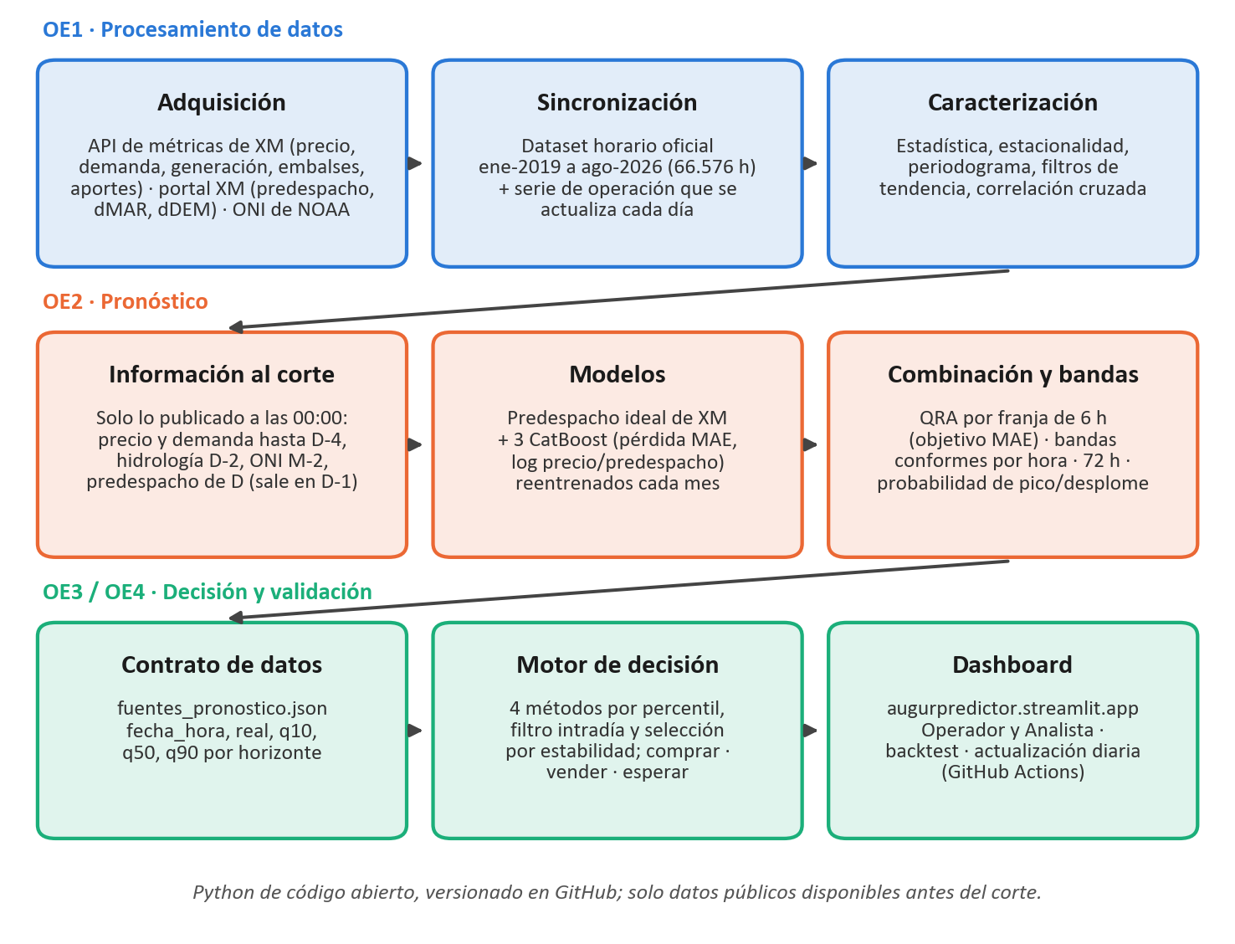
Figura 2. Diagrama de bloques del diseño definitivo y su relación con los objetivos específicos. Fuente: elaboración propia.
Definición de variables. Todas las variables usan solo información publicada antes del instante de corte (00:00 del día pronosticado): el precio y la demanda entran con un rezago mínimo de 73 h, la hidrología con el valor diario de D-2, el ONI con el del mes M-2 y el predespacho con el archivo publicado la víspera. Cada familia se justificó con un resultado de la caracterización de OE1 o de la evaluación fuera de muestra (Tabla 11).
De las fuentes públicas se descargaron, para enero de 2019 a agosto de 2026, 66.576 registros horarios de cada una de las tres series horarias de XM (precio de bolsa, demanda real y generación total), 2.776 registros diarios de cada una de las dos series hidrológicas (volumen útil de embalses y aportes hídricos) y los 90 valores trimestrales publicados del ONI (de DJF 2019 a MJJ 2026). Cada familia de variables sale de una sola de esas fuentes: las de precio rezagado, medias móviles y volatilidad (9 variables), de la serie horaria de precio; la de demanda (4), de la demanda horaria; la de hidrología (12), seis de los embalses y seis de los aportes; el ONI, de la serie de NOAA; y el indicador de pandemia y las 13 variables de calendario y festivos, de la marca de tiempo y del calendario oficial de festivos de Colombia. La generación total se usó en la caracterización, pero no como predictora: su valor en la hora objetivo se fija en el mismo despacho que el precio y su valor rezagado repite la información de la demanda, con la que tiene una correlación de 0,996. Para el diseño definitivo se descargaron además, de la biblioteca pública del portal de XM [18], 3.192 archivos diarios del predespacho ideal (enero de 2018 a agosto de 2026) y los del costo marginal y la demanda del despacho programado (dMAR y dDEM), con su fecha de creación y de modificación para verificar que cada uno estuviera disponible antes del corte.
Ventana de datos. Se usa enero de 2019 a agosto de 2026 por tres razones. Primero, durante El Niño 2015-2016 el mercado operó con medidas transitorias de escasez, entre ellas un piso al precio de escasez (Resolución CREG 178 de 2015 [34]), es decir, con reglas de excepción. Segundo, desde el 1 de diciembre de 2017 rige el precio marginal de escasez (Resolución CREG 140 de 2017 [35]), que cambió la regla que activa la condición crítica y pone techo al precio que paga la demanda en bolsa; empezar en 2019 deja un año completo de operación con la regla vigente. Tercero, los datos lo confirman: 2017 y 2018 forman un régimen de precios más bajo y comprimido (medias de 106 y 116 COP/kWh, frente a 228 COP/kWh o más desde 2019), y extender el entrenamiento a 2017 no mejoró ninguno de los modelos evaluados.
Tabla 11. Las 65 variables predictoras, agrupadas por familia (y = precio de bolsa; t = hora objetivo; D = día del corte).
Familia (n.º) | Definición | Justificación (OE1)
Precio rezagado (2) | yt−96 (yt−120 para la hora 00:00), yt−168 | Picos de 24 h y 168 h del periodograma
Medias móviles (3) | Media del precio publicado en ventanas de 24 h, 7 días y 30 días | Nivel y tendencia recientes
Volatilidad (4) | Desviación estándar en 24 h y 7 días, rango de 24 h y razón entre ambas desviaciones, con el precio publicado | Heterocedasticidad del precio (colas pesadas)
Calendario (6) | sen/cos(2πh/24), sen/cos(2πd/7), sen/cos(2πda/365,25) | Armónicos de 24 h, 168 h y anual
Hidrología (12) | Embalses y aportes del día D-2, sus cambios a 1 y 7 días, medias de 7 y 30 días y razón frente a la media de 30 días | Correlación negativa con el precio; los aportes pesan más a 7 días (−0,309)
Demanda (4) | Demanda rezagada 96, 120 y 144 h y su media de 24 h | Correlación +0,325; la contemporánea se excluye
Clima y eventos (2) | ONI del mes M-2 con rampa causal; indicador de pandemia (25-mar a 31-ago-2020) | Correlación del ONI +0,387
Festivos (7) | Día festivo, festivo hace 1, 2, 3 y 7 días, y desajuste de tipo de día frente a t−24 h y t−168 h | Reducen el error en festivos (p = 0,0064)
Predespacho (9) | Predespacho de la hora objetivo y del día (media, mínimo, máximo, posición relativa, rango), su rezago de 24 h, su cambio y su logaritmo | Estimación del precio de D hecha por XM; MAE 39,2 por sí solo
Forma del predespacho y despacho programado (11) | Pendientes hora a hora, posición en el día, puntaje z y horas del máximo y del mínimo; costo marginal y demanda programados (dMAR, dDEM) | Señal en las rampas; mejor CatBoost individual en los cinco años históricos
Error reciente del predespacho (5) | Error logarítmico medio del predespacho en las ventanas ya publicadas (D-5, 7 y 30 días; por hora) | Corrige sesgos persistentes del predespacho

Definición de modelos. El diseño definitivo tiene cinco componentes de pronóstico y un detector de eventos. La Tabla 12 resume su fundamento, configuración y forma de ajuste.
Tabla 12. Componentes del diseño definitivo: fundamento, configuración y ajuste.
Modelo | Fundamento | Configuración | Criterio de implementación
Predespacho ideal | Estimación del precio del día siguiente que publica XM [18] | Costo marginal hora a hora de D, publicado hacia las 10:30 de D-1; la hora 00:00 de D+1 usa la de las 23:00 de D | Solo archivos creados y modificados antes de las 23:00 de D-1; si falta, el del día anterior
CatBoost R+P | Árboles con gradiente ordenado [31] | 1.500 árboles, profundidad 6, tasa 0,05, pérdida MAE; objetivo log(y/predespacho); 49 variables (públicas y del predespacho) | Reentrenado cada mes con lo publicado hasta 73 h antes del corte
CatBoost R+P+F+C | Ídem | Además, forma del predespacho y despacho programado (60 variables) | Ídem
CatBoost R+P+E | Ídem | Además, error reciente del predespacho (54 variables) | Ídem
Combinador | QRA [11] | Pesos ≥ 0 e intercepto por franja de 6 h para el predespacho y el promedio de los CatBoost; objetivo MAE (Ec. 1) | Solo días con precio ya publicado (5 días de margen); previa de jul-2024 a jun-2025 los primeros 14 días
Bandas | Inferencia conforme por grupos [19], [36] | q10 y q90 = q50·exp(∓m), con m el cuantil conforme de |log(y/q50)| de la misma hora en los 60 días anteriores ya publicados | Cobertura medida en 2026
Pronóstico de 72 h | Ídem | Pasos 1-24: el de 24 h; pasos 25-72: predespacho del día del corte como referencia y 3 CatBoost por horizonte | Margen del combinador de 5 + k días
Detector de eventos | Árboles con gradiente (clasificador) | P(desplome: y ≤ 0,7 × mediana del día) y P(pico: y ≥ 1,3 × mediana) con la forma del predespacho y del precio publicado | Reentrenado cada semana

 | $$\min_{w≥0,b}\sum_{t∈g}{|y_{t}-b-\sum_{k}{w_{k}{\hat{y}}_{k,t}}|}$$ | (1)

La Ecuación 1 es el programa lineal del combinador para cada franja g de 6 h: ŷk,t son el predespacho y el promedio de los CatBoost, y los pesos se estiman con los días cuyo precio ya está publicado. El producto de 72 h usa el mismo esquema, con el predespacho del día del corte como referencia.
Modelos evaluados y descartados. Con solo la información pública, los seis modelos del diseño inicial pierden su ventaja (Tabla 14): XGBoost, ARX+GARCH y GARCH-ged quedan apenas por debajo de la persistencia y las dos redes neuronales, por encima. Antes ya se habían descartado, por no mejorar a la persistencia o al ensamble, CatBoost sobre el precio, un modelo hurdle, Markov-Switching, mínimos cuadrados recursivos, TFT, LSTM, LightGBM y Prophet. Sobre el predespacho tampoco mejoraron: XGBoost (MAE de 38 a 46 COP/kWh), el LEAR por hora (40,8), las redes neuronales con el predespacho como variable futura (58), los precios de oferta por planta (las ofertas OFEI, que XM completa después del corte y serían fuga de información), un votante especialista en días baratos (35,07 frente a 35,01) ni reducir la amplitud de los picos del predespacho (de 35,10 a 37,24). La lección de diseño es que la información disponible al corte pesa más que la complejidad del modelo.
Decisiones de diseño. La Tabla 13 documenta las decisiones principales, incluidas las seis que el Anexo 1 exige registrar (sección ABET): cada una con la alternativa descartada y la evidencia que la sustenta.
Tabla 13. Decisiones de diseño, alternativa descartada y evidencia.
Decisión adoptada | Alternativa descartada | Evidencia
Ventana de datos ene-2019 a ago-2026 | Incluir 2015-2018 | Cambio estructural de la regulación CREG de 2015, con margen de estabilización; rango aprobado en el Anexo 1
Excluir demanda y generación contemporáneas y el precio de oferta marginal | Usarlas como predictoras | Se fijan en el mismo despacho que el precio; el precio de oferta marginal correlaciona 0,9998 con el precio (fuga pura)
Solo información publicada al corte (precio ≥ 73 h, hidrología D-2, ONI M-2) | Suponer el precio del día anterior (rezago de 24 h) | La API de XM publica el precio con unos 3 días de rezago; con el supuesto anterior el ensamble de 6 parecía tener MAE 43,1, y con lo publicado tiene 100,7
Hidrología diaria a horaria por interpolación lineal | Escalón (repetir el valor diario) | Ablación 2×2: mejora el horizonte de 72 h sin afectar 24 h; segura porque la variable entra rezagada 24 h
ONI mensual con rampa causal | Escalón mensual o interpolación con el mes siguiente | La interpolación usaría el dato del mes siguiente (fuga); la rampa mejoró la estabilidad entre regímenes en la ablación
ONI como variable continua | Bandera binaria El Niño o categorías difusas NOAA | Las categorías difusas empeoraron N-BEATSx (56,11 → 58,47) y N-HiTS (57,08 → 60,53); la bandera binaria pierde la intensidad del evento (no se probó)
Pandemia como bandera binaria | Excluir 2020 | Evento administrativo de inicio y fin definidos; conserva un año de datos
Pronosticar log(y/predespacho) con pérdida MAE | Pronosticar el precio o usar pérdida cuadrática | Con pérdida cuadrática el MAE sube a 45,8; con MAE el sesgo del pronóstico queda en −0,1 COP/kWh
Walk-forward de 6 orígenes con regímenes ENSO distintos | Un solo corte de prueba | Un corte único ocultaba que XGBoost pierde contra la persistencia en los 6 orígenes
Combinador por franjas de 6 h con objetivo MAE y 5 días de margen | Objetivo sMAPE; 4 días de margen | Con 4 días de margen el combinador usaba una hora aún no publicada; el objetivo MAE reduce el sesgo
Bandas conformes en escala log por hora del día (60 días) | Una sola banda para todas las horas | Con una banda global la cobertura iba de 54 % (00:00) a 94 % (01:00-04:00); por hora queda entre 77 y 84 %
Motor elegido por backtest: frecuencia de acción del 10 al 40 % y criterio de estabilidad (maximin entre mitades del periodo) | Elegir por la ventaja promedio del año; un umbral fijo único | «fijo» y «banda» ganan el promedio, pero actúan en el 2,7 % y el 1,4 % de las horas de la primera mitad; el criterio estable elige «rodante» en los cuatro casos (Tablas 19 y 20)
Predespacho ideal de XM como referencia del pronóstico | Pronosticar solo con series rezagadas | MAE 100,7 → 35,0; validado en 2020-2025 (Tabla 16); con el predespacho de 7 días antes no mejora (placebo)
CatBoost reentrenado cada mes | Modelo entrenado una sola vez | Entrenado solo hasta diciembre de 2025: MAE 37,5; mensual: 35,0
Filtro intradía en el motor | Señales solo por umbrales | Peor mitad del generador a 24 h: 73,4 → 109,3 COP/kWh
Dataset oficial congelado y serie de operación aparte | Actualizar el dataset del proyecto | Las cifras de este informe son reproducibles mientras el dashboard se actualiza cada día

Motor de decisión (cuatro métodos, filtro intradía y selección por estabilidad). (1) Cada método fija un umbral bajo y uno alto y compara con ellos la mediana q50 de cada hora: por debajo del bajo el comercializador recibe «comprar» y el generador «retener»; por encima del alto, «evitar compra» y «vender»; en otro caso, «esperar». Los umbrales por defecto son los percentiles 25 y 75, el rango intercuartílico convencional para separar valores típicos de extremos [37]. (2) Los métodos difieren en la referencia: «fijo» usa los percentiles del precio de 2019-2025; «rodante», los de una ventana móvil causal de 30 días sobre q50, que se adapta al régimen vigente [38]; «banda» es el fijo más un filtro que emite «esperar» cuando el ancho relativo de la banda supera su percentil 75 en las horas anteriores; e «híbrido» combina el umbral rodante con ese filtro de confianza. (3) Un filtro intradía conserva la señal favorable (vender o comprar) solo en la mitad del día que el pronóstico ubica más cara (generador) o más barata (comercializador), y la desfavorable solo en la mitad opuesta: los umbrales deciden en qué temporada conviene la bolsa y el filtro, a qué hora del día actuar. (4) El método activo se elige por backtesting: solo son admisibles los que actúan entre 10 % y 40 % de las horas y, entre ellos, gana el de mayor ventaja en la mitad más débil del periodo (criterio maximin [39]), no el de mayor ventaja promedio.
La Figura 3 muestra el motor en operación durante una semana de julio de 2026 con el método que elige el criterio de estabilidad para el generador («rodante»). Cuando la mediana del pronóstico supera el umbral alto en la mitad cara del día, el motor recomienda vender, y cuando cae bajo el umbral bajo en la mitad barata, retener. Esa semana recomendó vender en 73 horas y retener en 20, y los picos de la tarde que anticipó el predespacho sí ocurrieron; a diferencia del informe de avance, cuando el motor usaba las bandas de N-BEATSx, el pronóstico sigue de cerca el precio real.
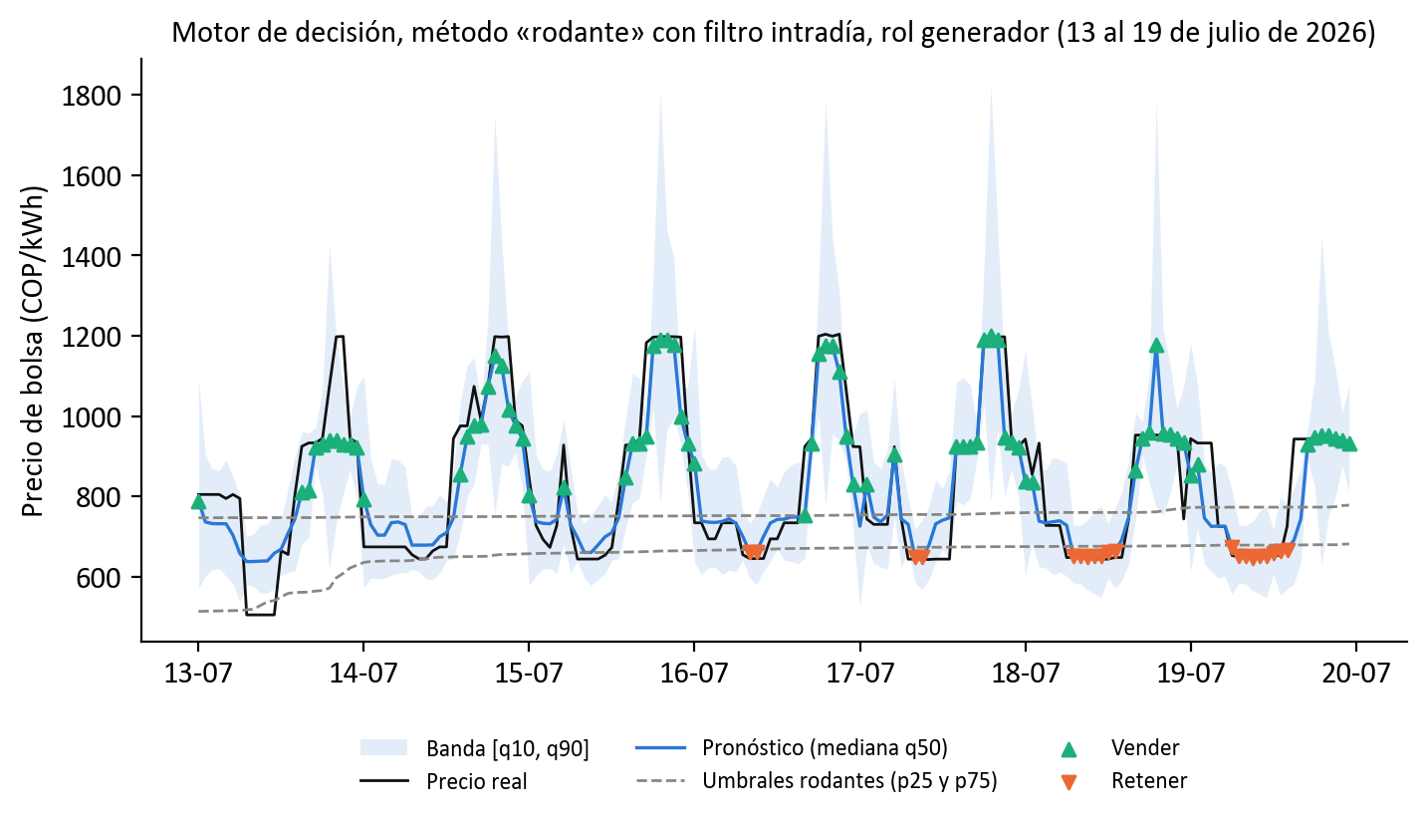
Figura 3. Motor de decisión en operación, método «rodante» con filtro intradía para el generador (13 al 19 de julio de 2026): pronóstico mediano, banda [q10, q90], umbrales rodantes y acción recomendada en cada hora.
Dashboard. Se publicó en Streamlit Community Cloud (augurpredictor.streamlit.app) con la marca Augur. La vista Operador aplica el método que elige el criterio de estabilidad y muestra, para el día y la hora elegidos, la acción recomendada con una insignia (favorable, desfavorable o neutral), un medidor que ubica el precio esperado entre los tramos barato, normal y caro, un nivel de confianza según el ancho relativo de la banda y la posibilidad de pico o desplome, presentada como una probabilidad estimada y no como una certeza; la acompañan la gráfica del día (con un botón para ampliarla y variables que se ocultan o muestran desde la leyenda), la franja de 24 horas (00:00 a 23:00) con el precio y la acción de cada hora, el mapa de calor día-hora, tres indicadores del backtest y la semana de referencia, cada imagen con sus metadatos (unidad en COP/kWh, periodo, confianza y versión del modelo). Cada gráfica y la franja se exportan en JPG o PDF con la identidad de Augur, y la vista genera dos reportes en PDF: el del día (recomendación, gráfica, franja y tabla de las 24 horas) y uno completo que agrega el mapa de calor, los indicadores y la semana, con figuras y tablas numeradas y notas metodológicas. La vista Analista permite fijar el método, los percentiles, el rango de fechas y el filtro intradía, y la vista Metodología muestra el desempeño en vivo del pronóstico frente al predespacho de XM y explica el flujo, las fórmulas y la validación. La presentación se rediseñó el 15 de octubre con la retroalimentación del equipo (tarjetas, tema oscuro y diseño adaptable a pantallas angostas) y el 19 de octubre tras una auditoría de diseño y accesibilidad (contraste WCAG de al menos 4,5:1, números y fechas en formato colombiano, gráficas que se acercan con Ctrl + rueda o pellizco y se recorren con dos dedos), sin cambiar el motor ni los datos: las recomendaciones, precios, umbrales y tablas se verificaron idénticos a la versión anterior. La interfaz se verificó con pruebas automatizadas de Streamlit en las combinaciones de tema, vista, rol y horizonte, y en un navegador a varios anchos de pantalla.
Funcionamiento del prototipo y operación diaria. El sistema funciona de principio a fin sin intervención manual. Todos los días hacia las 12:00, las 15:40 y las 18:40, un flujo de GitHub Actions descarga los datos nuevos de XM y NOAA, reentrena los CatBoost del mes, pronostica la ventana del día siguiente con el predespacho recién publicado y sube los resultados al repositorio, con lo que el dashboard se actualiza; en el servidor de GitHub la corrida completa tarda unos 9 minutos. Lo ya pronosticado no se reescribe y el precio real se completa a medida que XM lo publica. El dataset oficial del proyecto (enero de 2019 a agosto de 2026) no se modifica, de modo que las cifras de este informe son reproducibles. El código completo está en el Anexo 3, el manual de usuario en el Anexo 4 y los resultados que demuestran el funcionamiento de cada bloque, en la Sección 7.
Vista Operador. La Figura 4 muestra la vista Operador el 23 de octubre de 2026 a las 08:00 h para el generador, con el pronóstico emitido la víspera. La tarjeta recomienda «Retener generación»: el medidor ubica el precio esperado, 405,3 COP/kWh, en el tramo barato (≤ 497 COP/kWh) y lejos del caro (≥ 707 COP/kWh), con confianza media (banda de ±46 COP/kWh, más ancha que el 49 % de las horas anteriores). La posibilidad de desplome a esa hora es de 27 % y la de pico, de 0 %, ambas por debajo del umbral de alerta de 30 %; en el día, el detector señala posible pico entre las 15:00 y las 23:00, que la gráfica marca con ▲. Ese día el generador tiene 6 de 24 horas para despachar y vender (16:00 a 21:00), y la regla activa, «rodante», tiene una ventaja histórica de +244 COP/kWh y actúa en el 22 % de las horas.
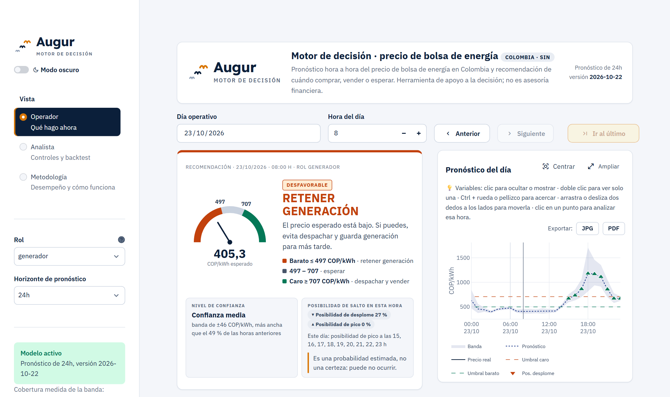
Figura 4. Dashboard publicado, vista Operador (23 de octubre de 2026, 08:00 h, rol generador, horizonte 24 h).
Mapa de calor día-hora. El mapa de calor (Figura 5) abre con los tres días que terminan en el día elegido, para que se lea de un vistazo, y el rango se amplía con el deslizador. Del 21 al 23 de octubre de 2026 el patrón es estable: el motor recomienda retener en la madrugada y la mañana (hasta las 11:00 o 13:00) y despachar y vender en las horas de mayor demanda, entre las 16:00 y las 22:00. Una leyenda bajo el mapa indica el color de cada acción. Las fechas de los extremos se escriben o se eligen en un calendario, y el modo «Precio esperado» colorea las celdas con la escala de color del precio de bolsa que usa XM.
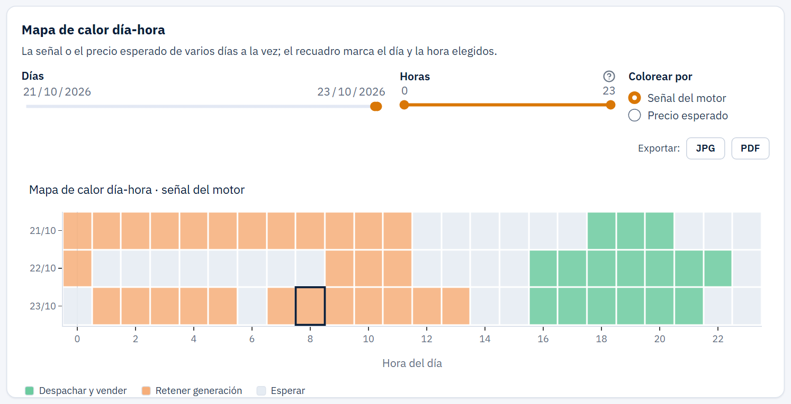
Figura 5. Mapa de calor día-hora de la señal del motor (21 al 23 de octubre de 2026, rol generador).
Vista Analista. La Figura 6 muestra la vista Analista para el generador a 24 h con todo el periodo publicado (1 de enero al 24 de octubre de 2026). La tabla compara los cuatro métodos por ventaja y frecuencia de acción en el rango elegido: «fijo» y «banda» empatan en ventaja (+312 COP/kWh, en el 29 % y el 18 % de las horas) y la vista sugiere «fijo», pero la vista Operador usa el criterio de estabilidad, que elige «rodante» (+244 COP/kWh en el 22 % de las horas) porque «banda» y «fijo» casi no actúan en la primera mitad del año (Tabla 20). Debajo, la tabla «Ver datos filtrados» permite auditar cada recomendación hora a hora y descargarla.
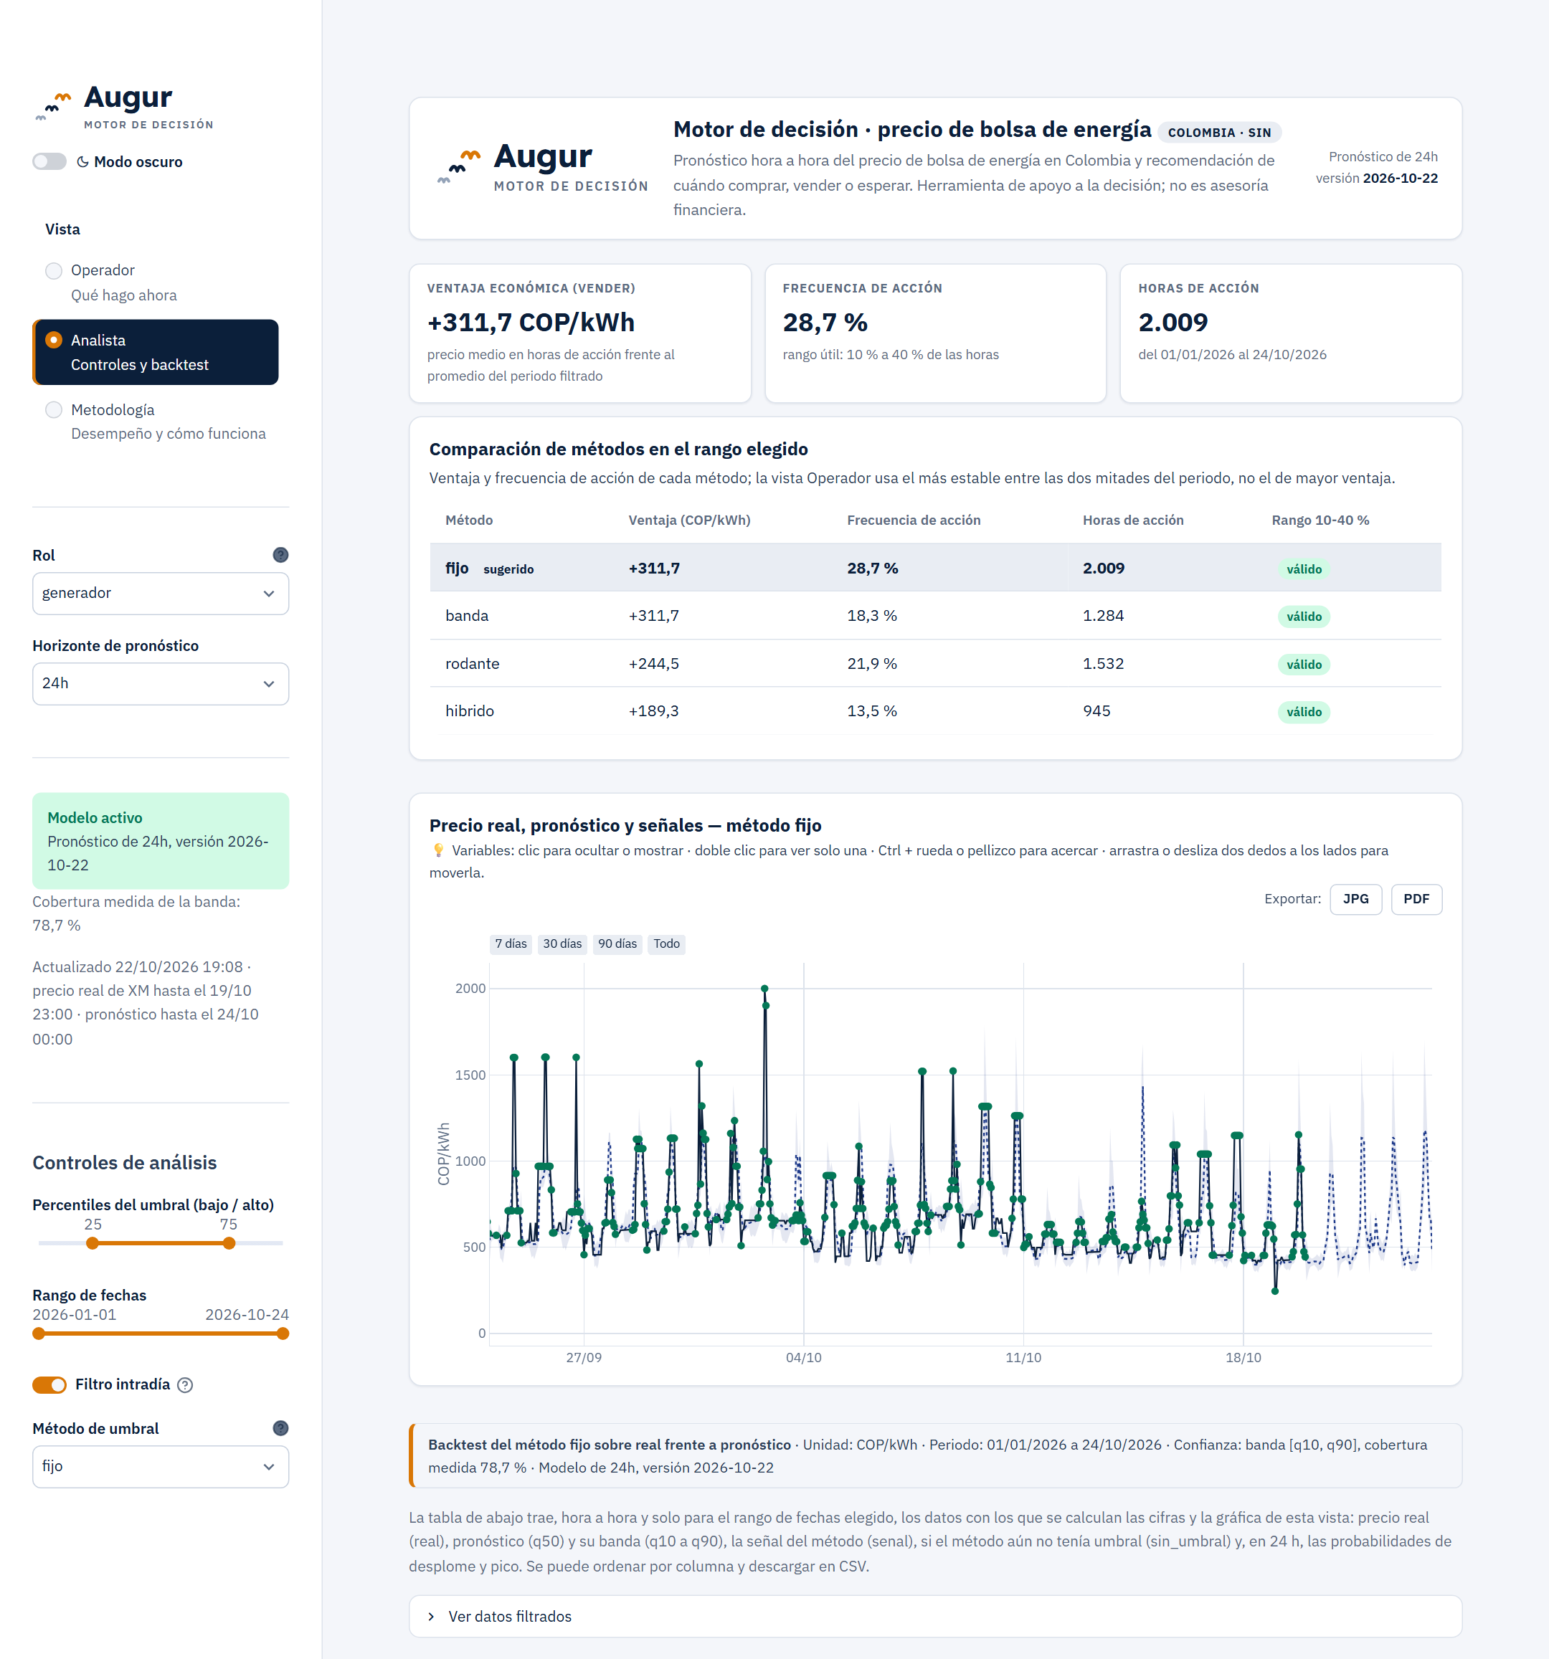
Figura 6. Dashboard publicado, vista Analista (rol generador, horizonte 24 h, 1 de enero al 24 de octubre de 2026).

Pruebas, resultados y análisis de resultados

Planeación del diseño del experimento
Pregunta técnica. Con solo la información pública disponible al momento de pronosticar, ¿la plataforma pronostica el precio de bolsa horario a 24-72 h con un error significativamente menor que la persistencia (rMAE < 1) y con bandas cuya cobertura esté cerca del 80 %? ¿Y el motor obtiene una ventaja positiva y estable con sus recomendaciones?
Hipótesis. Para cada hora t, dt = |etpers| − |etmod| es la diferencia entre el error absoluto de la persistencia y el del modelo. H0: E[dt] = 0 (el modelo no es más preciso). H1: E[dt] > 0 (el modelo tiene menor error). La prueba es de una cola, porque la especificación exige superar a la referencia; se aplica a 24 h y a 72 h. La persistencia es el precio publicado más recientemente para la misma hora (hace 96 h), la referencia ingenua que se puede calcular al corte; también se reporta la del día anterior, que no es pública pero es la referencia usual de la literatura. Para los modelos individuales en cada origen se usa la prueba de dos colas, para detectar si ganan o pierden.
Variables. La variable dependiente es el error absoluto horario |yt − ŷt| (COP/kWh), resumido en MAE, RMSE, MAPE y sMAPE. Los factores son: modelo (11 niveles: persistencia, seis modelos del diseño inicial, su ensamble, el predespacho, el ensamble con predespacho y el diseño definitivo), escenario de información (con el precio del día anterior o solo con lo publicado), horizonte (3 tramos de 24 h), origen temporal (6 regímenes ENSO) y, en el motor, rol (2) y método (4). El método es una evaluación fuera de muestra con origen móvil (walk-forward) [20] con comparaciones pareadas hora a hora.

Instrumentación y validación
Instrumento: la serie oficial de precio de XM [4], horaria y con hasta cinco decimales en COP/kWh; su error es despreciable frente a los de pronóstico. Equipo: AMD Ryzen 7 7730U, 15,4 GB de RAM, sin GPU. Repeticiones: 4.848 pares hora a hora en las mismas horas de 2026 para comparar modelos (202 días, del 15 de enero al 5 de agosto) y 5.184 en el contrato completo, muy por encima de 30; la autocorrelación se corrige con la varianza de Newey-West [40]. El walk-forward suma seis orígenes de 5.184 a 8.784 horas. Significancia: α = 0,05.
Invalidación interna controlada. Historia y maduración: seis orígenes con regímenes distintos. Instrumentación: mismo dataset, periodo y código de métricas para todos; las auditorías de reproducibilidad detectaron y corrigieron la demanda del 4-5 de agosto de 2026 y, después, la revisión de XM de esos días y la actualización del ONI de NOAA, con las que se reentrenaron todos los modelos. Regresión estadística: se usa todo 2026, sin elegir periodos extremos. Fuga: solo información publicada al corte, verificada con la fecha de creación y de modificación de cada archivo, y un placebo con el predespacho de 7 días antes no mejora el pronóstico. Selección: las variantes del diseño definitivo se eligieron observando 2026, por lo que se validaron además en los cinco orígenes históricos (Tabla 16).

Marco normativo de las pruebas
No existe una norma IEC o IEEE para evaluar pronósticos de precio de electricidad. Se sigue el protocolo del benchmark abierto de Lago et al. [6], referente de la comunidad EPF: evaluación fuera de muestra, referencia ingenua, error relativo y prueba de Diebold-Mariano [7] con varianza HAC [40]; las métricas adimensionales siguen a Hyndman y Koehler [32] y las fechas, la ISO 8601 [21].

Ejecución del plan experimental
El plan se ejecutó en el orden previsto: dataset maestro, características, entrenamiento con 2019-2025 y pronóstico de 2026, walk-forward, combinación, producto de 72 h, calibración de bandas y backtesting del motor. Hubo tres ajustes: la corrección de la demanda del 4-5 de agosto, que obligó a repetir el entrenamiento; la medición de la disponibilidad real de los datos, que obligó a reevaluar todo en el escenario realista y llevó al predespacho; y la actualización del ONI de NOAA y la revisión de XM del 1-5 de agosto, con las que se reentrenaron los modelos y los orígenes históricos. Ecuaciones de procesamiento (N horas, yt real, ŷt pronóstico):
 | $$MAE=\frac{1}{N}\sum_{t}{|y_{t}-{\hat{y}}_{t}|}, RMSE=\sqrt{\frac{1}{N}\sum_{t}{(y_{t}-{\hat{y}}_{t})^{2}}}$$ | (2)

 | $$MAPE=\frac{100\%}{N}\sum_{t}{\frac{|y_{t}-{\hat{y}}_{t}|}{y_{t}}}, sMAPE=\frac{100\%}{N}\sum_{t}{\frac{|y_{t}-{\hat{y}}_{t}|}{(|y_{t}|+|{\hat{y}}_{t}|)/2}}$$ | (3)

 | $$rMAE=\frac{{MAE}_{modelo}}{{MAE}_{pers}}, MASE=\frac{{MAE}_{modelo}}{\frac{1}{T-24}\sum_{t}{|y_{t}-y_{t-24}|}}$$ | (4)

 | $$DM=\frac{\overline{d}}{\sqrt{{\hat{V}}_{HAC}(\overline{d})}}, d_{t}=|e_{t}^{ref}|-|e_{t}^{modelo}|$$ | (5)

 | $$P(f_{k})=\frac{1}{N}{|\sum_{n=0}^{N-1}{x[n]e^{-j2πkn/N}}|}^{2}, f_{s}=1 muestra/h$$ | (6)

La Ecuación 6 es el periodograma de la serie sin tendencia [41]; con f_{s} = 1 muestra/h, el período en horas es 1/f. El filtro de Savitzky-Golay [42] ajusta en cada ventana de 721 h un polinomio de orden 3 por mínimos cuadrados; en la Ecuación 4, T es el número de horas de entrenamiento. La cobertura es el porcentaje de horas con q10 ≤ y_{t} ≤ q90 y la ventaja del motor, la diferencia entre el precio medio en las horas de acción y el del periodo.

Resultados
OE1 — Datos y caracterización. El dataset tiene 66.576 horas continuas (1-ene-2019 a 5-ago-2026), sin huecos ni duplicados. En el periodograma (Figura 7) la componente de 24 h es la dominante: su pico concentra por sí solo el 6,8 % de la potencia entre 2 y 2.000 h, el mayor del espectro; le siguen el armónico de 12 h, una componente semanal de 168 h y ciclos de 20 a 42 días asociados a la hidrología. En la comparación de filtros de tendencia sobre El Niño 2023-2024, Savitzky-Golay alcanzó el 90 % de la subida real 376 h antes que el promedio móvil (348 h frente a 724 h) y dejó menos ruido residual (desviación estándar de 117,70 frente a 138,03 COP/kWh). La correlación con el precio fue positiva para el ONI (0,387), la demanda (0,325) y la generación (0,323), y negativa para aportes (−0,286) y embalses (−0,164). Una comparación posterior con un filtro de Butterworth de fase cero, el suavizador de Kalman y wavelets confirmó la elección: a igual suavizado, Butterworth y Kalman dejan un residuo algo menor (111 frente a 118 COP/kWh), pero llegan después a la subida (382 y 407 h frente a 348 h).
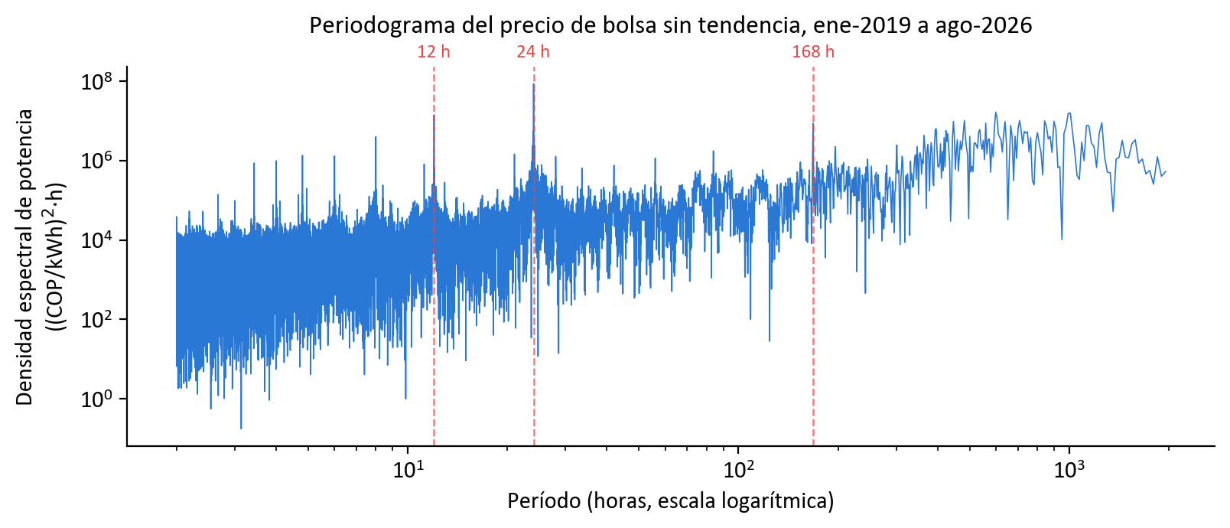
Figura 7. Periodograma del precio de bolsa sin tendencia. Líneas rojas: períodos de 12, 24 y 168 h.
OE2 — Pronóstico de 24 h. La Tabla 14 compara, en las mismas 4.848 horas de 2026 y con solo la información pública al corte, los modelos individuales, el ensamble del diseño inicial, el predespacho de XM y las dos alternativas que lo usan.
Tabla 14. Desempeño a 24 h fuera de muestra con solo información pública (15-ene a 5-ago de 2026, n = 4.848 h).
Modelo | MAE  (COP/kWh) | RMSE  (COP/kWh) | MAPE  (%) | sMAPE  (%) | rMAE | DM (t)
Persistencia (último precio publicado) | 108,81 | 172,54 | 30,39 | 28,36 | 1,000 | —
XGBoost | 103,83 | 159,80 | 26,41 | 25,83 | 0,954 | 1,29
ARX+GARCH | 105,00 | 163,33 | 27,11 | 26,98 | 0,965 | 1,68
N-BEATSx | 110,56 | 165,27 | 31,36 | 27,98 | 1,016 | −0,37
N-HiTS | 113,09 | 168,20 | 32,40 | 28,93 | 1,039 | −0,86
GARCH-ged | 100,42 | 154,91 | 27,72 | 25,94 | 0,923 | 3,93
Ensamble de 6 (diseño inicial) | 100,71 | 154,11 | 25,48 | 26,99 | 0,926 | 2,45
Predespacho de XM | 39,16 | 85,12 | 12,86 | 12,10 | 0,360 | 11,61
Ensamble de 6 + predespacho | 36,69 | 81,89 | 10,30 | 9,23 | 0,337 | 12,88
Promedio de 3 CatBoost | 35,50 | 80,22 | 10,35 | 9,49 | 0,326 | 12,51
Diseño definitivo | 35,01 | 81,36 | 10,04 | 8,92 | 0,322 | 12,81

DM (t): Diebold-Mariano frente a la persistencia (positivo = menor error); el rMAE usa la misma persistencia, el precio publicado más reciente de la misma hora. Frente a la persistencia del día anterior, que no es pública al corte (MAE 58,0), el diseño definitivo tiene rMAE 0,604; con ese precio, el ensamble de 6 tenía MAE 43,1. El diseño definitivo supera al predespacho solo (t = 8,0) y al ensamble de 6 con predespacho (t = 5,7), ambos con p < 0,001. En el contrato completo (1 de enero al 5 de agosto, 5.184 h) su MAE es 33,7 COP/kWh y su MAPE 10,0 %, frente a 105,9 de la persistencia y 37,9 del predespacho solo.
Error diario e intervalos de confianza. El MAE del diseño definitivo es un promedio de 202 días con comportamientos muy distintos, por lo que también se analizó el error de cada día. El MAE diario tiene media 35,0 COP/kWh y desviación estándar 28,2. Como los días de error alto vienen en rachas (autocorrelación de 0,50 entre días consecutivos), el intervalo de confianza del 95 % para la media se calculó con bootstrap por bloques de 7 días: [28,0; 42,9] COP/kWh, frente a [84,5; 134,9] de la persistencia. En el 80 % de los días el MAE estuvo entre 6,8 y 68,8 COP/kWh y fue menor que 50 COP/kWh en el 78,7 % de los días (28,2 % para la persistencia). El MAPE diario tiene media 10,0 % con intervalo [8,4 %; 11,8 %]. La diferencia diaria de MAE entre la persistencia y el diseño definitivo tiene media 73,8 COP/kWh, con un intervalo [54,4; 95,2] que no incluye el cero, y el diseño definitivo tuvo menor error en el 92,6 % de los días. El error medio con signo es de −0,1 COP/kWh [−7,3; 5,9]: no hay sesgo significativo. Por régimen, entre enero y abril el MAE es 22,8 frente a 30,1 del predespacho solo (t = 12,7), y en El Niño (mayo a agosto), 48,5 frente a 49,2, una diferencia no significativa (p = 0,18).
Robustez entre regímenes. La Tabla 15 muestra el MAE de los modelos individuales del diseño inicial en los seis orígenes walk-forward, con el precio del día anterior (O1 a O5: 12 meses cada uno con corte a las 23:00; O6: 2026), y el resultado de Diebold-Mariano frente a la persistencia.
Tabla 15. MAE (COP/kWh) por origen walk-forward y resultado de Diebold-Mariano frente a la persistencia.
Modelo | O1  2020-21 | O2  2021-22 | O3  2022-23 | O4  2023-24 | O5  2024-25 | O6  2026 | Gana / pierde
Persistencia | 16,80 | 17,52 | 39,75 | 67,19 | 101,25 | 56,54 | referencia
XGBoost | 18,25 | 24,14 | 59,66 | 134,03 | 135,26 | 61,45 | 0 / 6
ARX+GARCH | 50,48 | 19,51 | 49,74 | 80,61 | 102,65 | 55,95 | 0 / 4
N-BEATSx | 25,51 | 19,25 | 37,11 | 68,87 | 102,46 | 50,77 | 2 / 2
N-HiTS | 54,78 | 19,12 | 36,86 | 70,42 | 103,99 | 47,18 | 2 / 2
Validación histórica. Con el precio del día anterior ningún modelo individual supera de forma consistente a la persistencia (Tabla 15): N-BEATSx le gana a ARX+GARCH en 4 de 6 orígenes y frente a la persistencia gana en 2 y pierde en 2. El ensamble de seis votantes, en cambio, le gana a la persistencia con significancia en 4 de 5 años (Tabla 16). El diseño definitivo, con solo información pública, mejora al predespacho solo en los cinco años y reduce el error de la persistencia realista entre 65 % y 76 %.
Tabla 16. Validación fuera de muestra en los orígenes históricos (MAE en COP/kWh).
Origen | Persistencia realista | Ensamble de 6 (precio del día anterior) | DM t ensamble | Predespacho solo | Diseño definitivo | rMAE definitivo
O1 / 2020-21 | 26,6 | 15,13 | 4,43 | 13,63 | 9,23 | 0,347
O2 / 2021-22 | 37,0 | 17,01 | 2,48 | 12,53 | 11,60 | 0,313
O3 / 2022-23 | 87,5 | 37,11 | 5,05 | 23,50 | 21,11 | 0,241
O4 / 2023-24 | 137,6 | 63,34 | 4,50 | 36,99 | 36,20 | 0,263
O5 / 2024-25 | 161,4 | 100,79 | 1,04 | 59,52 | 56,58 | 0,351

Horizonte de 72 h. La Tabla 17 compara el producto de 72 h con la persistencia realista medida desde el mismo corte (71 cortes, uno cada 3 días).
Tabla 17. Pronóstico de 72 h por tramo con solo información pública, prueba 2026.
Tramo | MAE | MAPE | MAE persistencia | MAPE persistencia | rMAE | DM (t)
1-24 h | 33,15 | 9,44 % | 107,63 | 30,89 % | 0,308 | 8,30
25-48 h | 50,17 | 14,90 % | 117,49 | 34,91 % | 0,427 | 7,96
49-72 h | 73,15 | 20,60 % | 119,73 | 36,37 % | 0,611 | 6,44
Global 1-72 h | 52,16 | 14,98 % | 114,95 | 34,05 % | 0,454 | 11,97

Incertidumbre y costo. La Tabla 18 reúne la cobertura de las bandas y el costo computacional del diseño definitivo en el mismo equipo.
Tabla 18. Cobertura de la banda [q10, q90] (objetivo 80 %) y costo computacional.
Banda | Cobertura (%) | Ancho (COP/kWh) | Componente | Tiempo
24 h | 80,6 % | 142,5 | Un CatBoost (65.304 filas) | 21,6 s
72 h, 1-24 h | 83,6 % | 142,0 | Reentrenamiento mensual 24 h (3 CatBoost) | ≈ 1,1 min
72 h, 25-48 h | 84,3 % | 231,5 | Reentrenamiento mensual 72 h (6 CatBoost) | ≈ 2,2 min
72 h, 49-72 h | 81,9 % | 299,6 | Actualización diaria completa (este equipo) | 7,0 min
 |  |  | Actualización diaria en GitHub Actions | 9 min
 |  |  | Ensamble de 6 del diseño inicial (referencia) | 7,2 min

OE3 y OE4 — Motor de decisión. La ventaja es la diferencia entre el precio medio en las horas en que el motor recomienda actuar y el del periodo (precio medio 2026: 394,9 COP/kWh). Con el criterio de ventaja promedio ganarían «fijo» o «banda» en los cuatro casos (de 274 a 366 COP/kWh), pero al evaluar por separado las dos mitades del periodo (corte: 19 de abril) ese resultado no se sostiene: para el generador a 24 h, «fijo» actúa en el 2,7 % de las horas de la primera mitad y en el 39,7 % de la segunda, y para el comercializador, en el 23,5 % y en el 1,1 % (Tabla 20, Figura 8). La causa es la referencia fija: el precio de 2026 se alejó del rango 2019-2025, de modo que casi todas las horas quedan por encima o por debajo de los percentiles históricos. Con el criterio de estabilidad y el filtro intradía, el motor elige «rodante» en los cuatro casos, con ventaja positiva y frecuencia válida en las dos mitades (Tabla 19). Su ventaja promedio es menor (187,5 a 244,7 COP/kWh), pero se mantiene en todo el año. Con un pronóstico mejor la ventaja de las reglas de umbral casi no cambia, porque premia sobre todo actuar en los meses caros; el filtro intradía es el que mejora la mitad más débil del generador a 24 h, de 73,4 a 109,3 COP/kWh.
Tabla 19. Backtesting del motor de decisión sobre 2026 (pronóstico con solo información pública): método elegido por el criterio de estabilidad.
Horizonte | Rol | Método | Ventaja 1.ª / 2.ª mitad (COP/kWh) | Frecuencia 1.ª / 2.ª mitad
24h | generador | rodante | 109,3 / 238,4 | 16,0 % / 28,2 %
24h | comercializador | rodante | 81,5 / 257,8 | 18,7 % / 13,2 %
72h | generador | rodante | 116,4 / 229,2 | 15,4 % / 27,6 %
72h | comercializador | rodante | 79,8 / 244,1 | 18,2 % / 10,6 %

Tabla 20. Métodos del motor a 24 h: ventaja del año completo frente a cada mitad del periodo.
Rol | Método | Ventaja año (COP/kWh) | Frecuencia año | Ventaja 1.ª / 2.ª mitad | Frecuencia 1.ª / 2.ª mitad | ¿Estable?
generador | fijo | 366,5 | 21,2 % | 353,6 / 187,9 | 2,7 % / 39,7 % | no
generador | rodante | 244,7 | 22,1 % | 109,3 / 238,4 | 16,0 % / 28,2 % | sí
generador | banda | 342,2 | 9,7 % | 304,5 / 166,8 | 1,4 % / 18,1 % | no
generador | híbrido | 133,0 | 12,6 % | 82,8 / 240,7 | 13,9 % / 11,2 % | sí
comercializador | fijo | 279,1 | 12,3 % | 86,8 / 465,4 | 23,5 % / 1,1 % | no
comercializador | rodante | 187,5 | 16,0 % | 81,5 / 257,8 | 18,7 % / 13,2 % | sí
comercializador | banda | 278,4 | 9,2 % | 86,2 / 465,4 | 17,3 % / 1,1 % | no
comercializador | híbrido | 195,0 | 11,4 % | 79,2 / 291,7 | 12,6 % / 10,1 % | sí

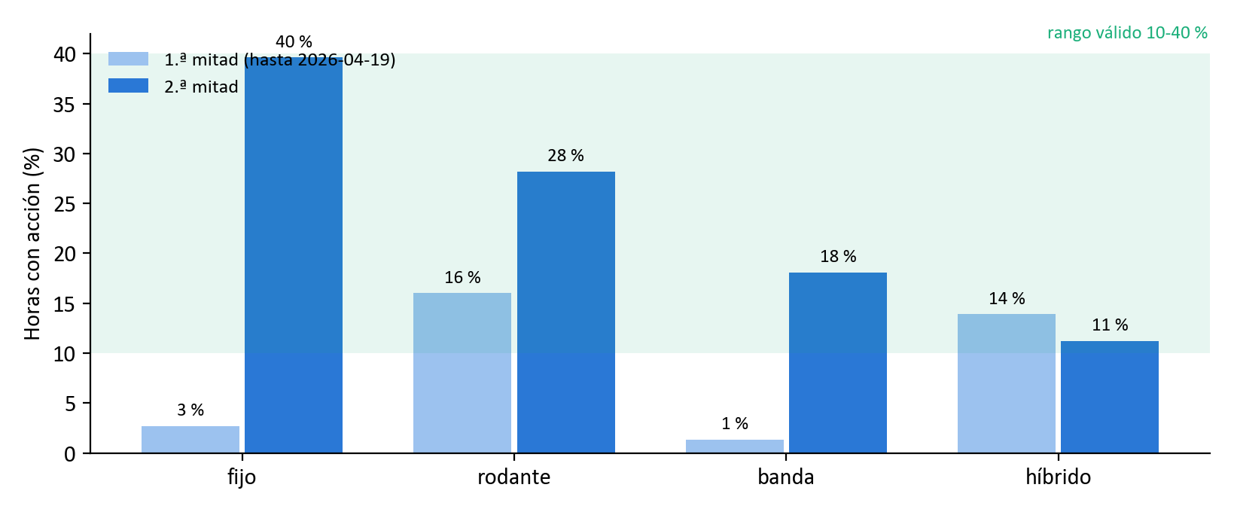
Figura 8. Horas con acción del generador a 24 h en cada mitad del periodo 2026, por método (filtro intradía activo). Franja verde: rango válido de 10 a 40 %.
Sensibilidad de los umbrales. Se barrieron seis pares de percentiles (10/90 a 35/65) con el método elegido para el generador a 24 h (Figura 9). No aparece un óptimo interior: los pares más extremos dan más ventaja por hora de acción pero actúan menos (294,0 COP/kWh en el 14,8 % de las horas con 10/90, frente a 207,3 en el 27,5 % con 35/65), y el par 25/75 queda en un punto intermedio (244,7 COP/kWh, 22,1 %). En el barrido de la bitácora también se probaron ventanas rodantes de 7 a 90 días, percentiles del filtro de ancho de 60 a 90, histéresis y lógica difusa: ninguna configuración ajustada en una mitad de 2026 mejoró a la actual en la otra, por lo que se conservaron los valores por defecto.
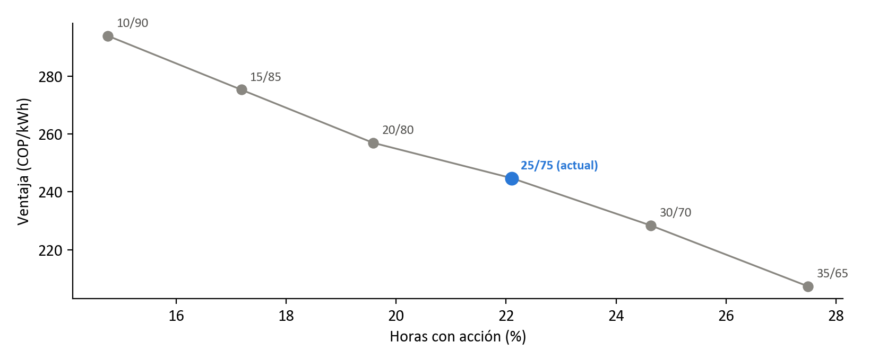
Figura 9. Ventaja frente a frecuencia de acción para seis pares de percentiles (método rodante, generador, 24 h).
Último mes y traducción a pesos. Entre el 6 de julio y el 5 de agosto de 2026 la banda cubrió el 88,8 % de las horas y el MAE fue 42,9 COP/kWh. Para el generador a 24 h, los cuatro métodos dieron ventaja positiva: «rodante» +144,9 COP/kWh en el 36,8 % de las horas, «híbrido» +142,5 en el 16,0 %, «banda» +86,1 en el 21,1 % y «fijo» +85,8 en el 50,1 %. Para un cliente de ejemplo de 100 kW que opere a potencia constante en las horas de acción, esto equivale a +3,84 millones de COP con «rodante», +1,64 con «híbrido», +1,31 con «banda» y +3,10 con «fijo» (Figura 10); en el informe de avance, con el pronóstico de N-BEATSx, «banda» perdía 0,65 millones en el mismo mes. La traducción a pesos es ilustrativa y no sustituye una evaluación económica completa [8].
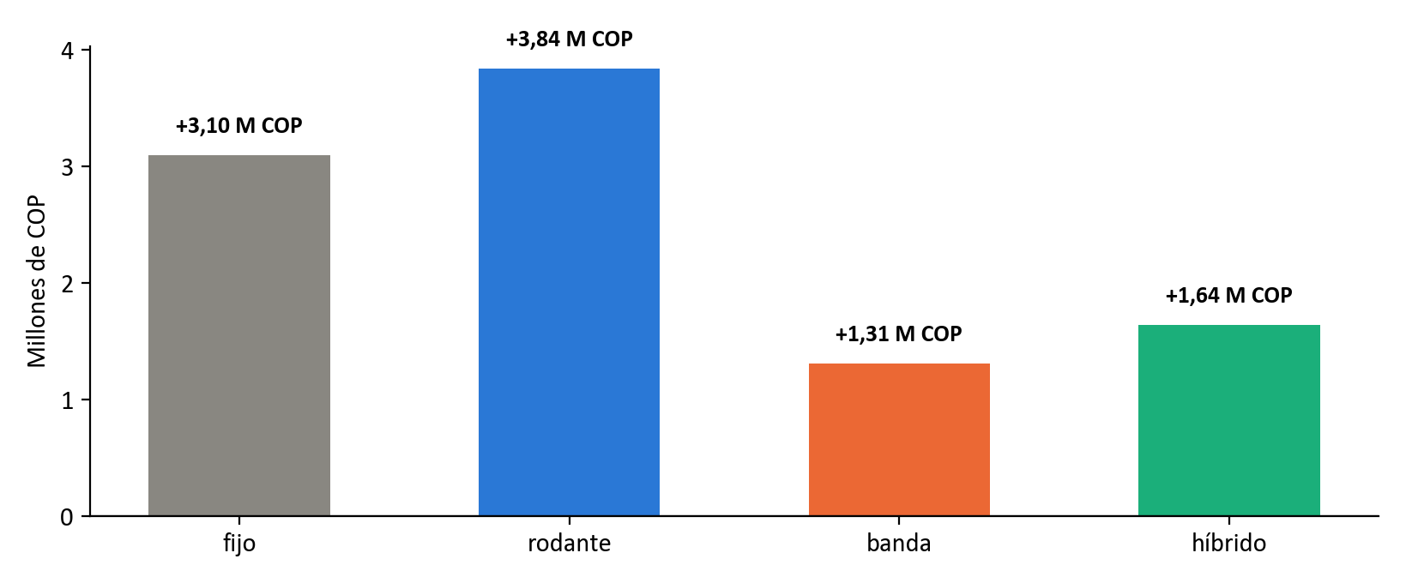
Figura 10. Ganancia total por método en el último mes del periodo (generador, 24 h, cliente de ejemplo de 100 kW).
Operación posterior al periodo del proyecto. Desde el 6 de agosto el sistema opera con los datos que XM publica cada día. Hasta el 11 de octubre (1.631 horas con precio publicado), el MAE fue 47,8 COP/kWh (MAPE 6,3 %), frente a 49,4 del predespacho solo; por mes, 28,6 en agosto, 55,3 en septiembre y 74,4 en lo corrido de octubre, meses más volátiles. La banda cubrió el 74,1 % de las horas, por debajo del objetivo, porque se calibra con los 60 días anteriores y el precio se volvió más volátil en septiembre y octubre. Sumando el periodo del proyecto y la operación, en todo 2026 hasta el 11 de octubre (6.815 horas) el MAE es 37,0 COP/kWh (MAPE 9,1 %), 9 % menor que el del predespacho (40,6; Diebold-Mariano t = 8,8, p < 0,001), y la banda cubre el 79,0 % de las horas: la ventaja sobre el predespacho se mantiene aun con los meses más volátiles.
Eventos. El detector de picos y desplomes, con solo información pública, alcanza un AUC de 0,940 para desplomes y 0,969 para picos, frente a 0,659 y 0,874 de usar el predespacho solo como alarma.
OE4 — Validación con usuarios. El dashboard se evaluó con N usuarios mediante un cuestionario anónimo en Microsoft Forms: perfil (relación con el sector, familiaridad con el mercado y dispositivo), once afirmaciones sobre la comprensión y la utilidad de cada imagen de decisión con una escala de acuerdo de cinco niveles, una nota global de 1 a 10 y tres preguntas abiertas (lo más útil, lo que cambiarían y lo que agregarían). Completar con los resultados: Tabla 21 y comentarios principales.
Tabla 21. Resultados del cuestionario de validación con usuarios (completar).
Afirmación | Promedio (1-5) | De acuerdo o muy de acuerdo
La recomendación del día (comprar, vender o esperar) se identifica rápido. | — | —
Entendí qué significa la banda de incertidumbre del pronóstico. | — | —
El mapa de calor día-hora ayuda a ubicar las horas convenientes. | — | —
La gráfica de precio real frente al pronosticado permite juzgar si confiar en el pronóstico. | — | —
Las alertas de pico y desplome del precio son claras. | — | —
La información de cada gráfica (unidad, periodo, confianza, modelo) es suficiente. | — | —
La navegación (día, hora, horizonte, rol) es intuitiva. | — | —
La vista Analista es útil para comparar los métodos del motor. | — | —
El diseño visual es claro y profesional. | — | —
El manual de usuario resolvió mis dudas. | — | —
Usaría esta herramienta como apoyo para decidir cuándo comprar o vender energía. | — | —
Nota global (1 a 10) | — | —

Análisis e interpretación de resultados
Comparación con los criterios. El diseño definitivo cumple la precisión con holgura: rMAE de 0,32 frente a la persistencia realista y de 0,60 frente a la del día anterior a 24 h, y de 0,45 frente a la persistencia realista a 72 h. Cumple la robustez mensual (rMAE < 1 en los ocho meses de 2026; peor mes 0,83 frente a la persistencia del día anterior) y el costo (actualización diaria completa en 7 min, menos de 15). La cobertura de la banda (80,6 % a 24 h y 83,2 % a 72 h) queda dentro de 80 ± 5 puntos en el periodo del proyecto; en la operación de agosto a octubre bajó al 74,1 %.
Prueba de hipótesis. Diebold-Mariano del diseño definitivo frente a la persistencia realista: t = 13,27 a 24 h y t = 11,97 a 72 h, con p unilateral < 0,001. Se rechaza H0 en ambos casos. Frente al predespacho solo, t = 8,57 (p < 0,001): la corrección con CatBoost aporta información más allá de la que publica XM, sobre todo en temporada normal; en El Niño la diferencia no es significativa.
Lectura honesta de la robustez. Con el precio del día anterior, ningún modelo individual supera de forma consistente a la persistencia en los orígenes históricos, pero el ensamble de seis votantes sí lo hace en 4 de 5 años. Las redes neuronales resultaron muy sensibles a cambios pequeños en los datos: al corregir el ONI histórico en ±0,1 en cuatro trimestres, su error cambió hasta 3 COP/kWh y seis de las 36 conclusiones de Diebold-Mariano se invirtieron, mientras XGBoost y ARX+GARCH casi no cambiaron. El hallazgo más importante, sin embargo, es de información y no de modelado: con solo lo publicado al corte el ensamble de 6 pierde casi toda su ventaja (rMAE 0,93) y el pronóstico solo es útil con el predespacho. Las variantes del diseño definitivo se eligieron observando 2026, pero la validación en los cinco años históricos lo confirma (Tabla 16). Persisten dos limitaciones: los desfases de nivel de días completos que comete el predespacho (por ejemplo, del 11 al 18 de junio de 2026) no se pueden anticipar con información pública, y el modelo hereda la amplitud de los picos que el predespacho anticipa y no ocurren.
Validación externa (Tabla 4). El MAPE (10,0 %) es mayor que el del antecedente colombiano horario [15] (6,7 %), que evaluó 2000-2017 sin los eventos extremos de 2023-2026 y con un modelo univariado que supone conocido el precio del día anterior. Frente a Nueva Zelanda [16], el error queda por debajo del de la referencia ingenua en todos los años evaluados, mientras ninguno de sus 33 modelos lo logra; se lee como «superar al propio ingenuo en una tarea más difícil», no como comparación numérica directa. La referencia comercial más cercana es la del propio operador: el predespacho ideal de XM, que el diseño definitivo mejora en 2026 y en los cinco años históricos.
Interpretabilidad (criterio de OE2). SHAP [33] y permutación sobre XGBoost coinciden en las tres variables más importantes (precio rezagado 24 h, media de 24 h y precio rezagado 168 h; correlación de Spearman entre ambos rankings de 0,811), evidencia cruzada de que el modelo se apoya en las variables que la caracterización de OE1 ya señalaba como dominantes. En el diseño definitivo, el combinador da en promedio un peso de 0,60 al predespacho y de 0,37 al promedio de los CatBoost, de modo que cada pronóstico se puede explicar como el predespacho de XM corregido según el comportamiento reciente del mercado.
Validación con usuarios. Completar: comparar el promedio de cada afirmación con un criterio de aceptación (por ejemplo, 4 de 5 o más en las afirmaciones de comprensión), reportar la nota global y resumir los comentarios abiertos.

Análisis de impacto del proyecto

Impacto social
Empresas medianas sin equipos de analítica acceden a un pronóstico con su incertidumbre y a una recomendación en lenguaje simple. Para evitar la dependencia de la recomendación, el dashboard muestra siempre el nivel de confianza y aclara que no es asesoría financiera [2]. El dashboard es público y no requiere instalación.

Impacto ambiental
Reentrenar cada mes los tres CatBoost de 24 h toma cerca de 1,1 minutos y la actualización diaria completa unos 7 minutos en un portátil sin GPU (unas milésimas de kWh con un consumo de unos 25 W) o 9 minutos en un servidor compartido de GitHub, despreciable frente a entrenar redes profundas en centros de datos. Una mejor planeación de compra y venta puede favorecer un uso más eficiente del recurso hídrico en épocas secas.

Impacto legal y regulatorio
Solo se usa información pública de XM/SIMEM [22], incluido el predespacho ideal que XM publica sin restricción en su portal [18]; no se recolectan datos personales [23] y no se ejecutan transacciones. El pronóstico con predespacho se presenta para decisiones posteriores a su publicación (10:30 de D-1), no para formular ofertas, que cierran a las 08:00 [25]. Ante intervenciones transitorias de la CREG en la formación del precio, los modelos se reentrenan cada mes de forma automática y cada imagen indica la versión del modelo.

Impacto económico y financiero
El costo del proyecto es de $37.605.260 (Tabla 1), casi todo en horas de personal, y su operación no agrega costos. En el backtesting de 2026 a 24 h, con el método que elige el criterio de estabilidad («rodante»), las horas en que el motor recomienda vender tuvieron un precio medio 244,7 COP/kWh por encima del promedio, y las de comprar, 187,5 COP/kWh por debajo. Para un cliente de ejemplo de 100 kW, en el último mes evaluado esto equivale a +3,84 millones de COP. No es una ganancia garantizada: no modela contratos, capacidad ni costos de transacción.

Conclusiones y recomendaciones
El primer objetivo específico se cumplió. Se sincronizaron a resolución horaria las cinco variables del mercado y el ONI entre enero de 2019 y agosto de 2026, en 66.576 horas sin huecos, y la cadena de adquisición quedó automatizada: descarga cada día los datos nuevos de XM y NOAA. La caracterización identificó la componente de 24 h como dominante, con armónicos de 12 y 168 h, y esos resultados definieron las variables predictoras; el filtro de Savitzky-Golay detecta los cambios de régimen 376 h antes que el promedio móvil, una elección que se confirmó frente a Butterworth, Kalman y wavelets.
El segundo objetivo se cumplió. Se compararon más de quince familias de modelos frente a la persistencia, con métricas de precisión, robustez en seis regímenes, costo computacional e interpretabilidad. Medir la información realmente pública al corte cambió el diseño: el ensamble de seis modelos, que reducía el error en 27 % con el precio del día anterior, pierde casi toda su ventaja con lo publicado, y el diseño definitivo corrige el predespacho de XM con tres CatBoost. Con solo información pública, su error absoluto medio a 24 h es 33,7 COP/kWh (MAPE 10,0 %), 68 % menor que el de la persistencia y significativamente menor que el del predespacho solo, y a 72 h es 52,2 COP/kWh; la ventaja se confirmó en los cinco años históricos.
El tercer objetivo se cumplió. El motor traduce el pronóstico y su incertidumbre en señales de comprar, vender o esperar para dos roles y dos horizontes, con cuatro métodos por percentil, un filtro intradía y selección por estabilidad. La biblioteca de imágenes del Anexo 1 (semáforo, mapa de calor día-hora, bandas de incertidumbre y real frente a pronóstico, con metadatos) está integrada en un dashboard publicado en la web, verificado con pruebas automatizadas, que se actualiza cada día.
El cuarto objetivo se cumplió en el backtesting: en 2026 el criterio de estabilidad elige «rodante» en los cuatro casos de rol y horizonte, con ventaja positiva y frecuencia de acción válida en ambas mitades del año, y en los cinco orígenes históricos el método elegido también tiene ventaja positiva en las dos mitades en todos los casos. Completar con la validación con usuarios: número de usuarios y resultado principal. Con los cuatro objetivos cumplidos se cumple el objetivo general: la plataforma procesa los datos públicos del mercado, pronostica el precio con su incertidumbre y apoya la toma de decisiones de principio a fin, en operación diaria.
Como recomendaciones para una fase siguiente: (1) evaluar el pronóstico y el motor durante más meses de operación, ya que la cobertura de la banda bajó al 74,1 % entre agosto y octubre de 2026, y considerar una ventana de calibración más corta en periodos volátiles; (2) ofrecer un pronóstico sin predespacho para los generadores, que deben ofertar antes de las 08:00 de D-1; (3) estudiar los desfases de nivel diarios del predespacho, que hoy no se anticipan con información pública; (4) incorporar al motor métricas de decisión basadas en la forma del día [8] y evaluar el criterio de estabilidad con más de dos subperiodos o con una formulación de bandits no estacionarios [43]; y (5) ampliar la validación con usuarios a un estudio formal de usabilidad.

Bibliografía (formato IEEE)
[1] International Energy Agency, "Colombia 2023 — Energy Policy Review," IEA, París, Francia, 2023.
[2] J. D. Barceló Barraza y R. A. Dede Perdomo, "Anexo 1 — Formulación del proyecto: Diseño de una plataforma de procesamiento y analítica de datos para el pronóstico del precio de la energía y el apoyo en la toma de decisiones," Depto. de Ingeniería Eléctrica y Electrónica, Universidad del Norte, Barranquilla, Colombia, 2026.
[3] ACIEM y Consejo Profesional Nacional de Ingenierías Eléctrica, Mecánica y Profesiones Afines, Manual de Referencia de Tarifas en Ingeniería. Cundinamarca, Colombia, 2015.
[4] XM S.A. E.S.P., "API de datos del Sistema de Información del Mercado de Energía Mayorista," servapibi.xm.com.co. Consultado: ago. 2026.
[5] R. Weron, "Electricity price forecasting: A review of the state-of-the-art with a look into the future," Int. J. Forecast., vol. 30, no. 4, pp. 1030–1081, 2014.
[6] J. Lago, G. Marcjasz, B. De Schutter y R. Weron, "Forecasting day-ahead electricity prices: A review of state-of-the-art algorithms, best practices and an open-access benchmark," Appl. Energy, vol. 293, art. 116983, 2021, doi: 10.1016/j.apenergy.2021.116983.
[7] F. X. Diebold y R. S. Mariano, "Comparing predictive accuracy," J. Bus. Econ. Stat., vol. 13, no. 3, pp. 253–263, 1995.
[8] K. Maciejowska, A. Lipiecki y B. Uniejewski, "Statistical and economic evaluation of forecasts in electricity markets: Beyond RMSE and MAE," Energy Convers. Manag., vol. 356, art. 121408, 2026, doi: 10.1016/j.enconman.2026.121408.
[9] NOAA Climate Prediction Center, "Cold & Warm Episodes by Season — Oceanic Niño Index (ONI)," cpc.ncep.noaa.gov/products/analysis_monitoring/enso/oni. Consultado: 6-ago-2026.
[10] R. Tibshirani, "Regression shrinkage and selection via the lasso," J. R. Stat. Soc. Ser. B, vol. 58, no. 1, pp. 267–288, 1996.
[11] J. Nowotarski y R. Weron, "Computing electricity spot price prediction intervals using quantile regression and forecast averaging," Comput. Stat., vol. 30, no. 3, pp. 791–803, 2015, doi: 10.1007/s00180-014-0523-0.
[12] A. P. Agudelo, J. M. López-Lezama y E. Velilla, "Predicción del precio de la electricidad en la bolsa mediante un modelo neuronal no-lineal autorregresivo con entradas exógenas," Inf. Tecnol., vol. 26, no. 6, pp. 99–108, 2015, doi: 10.4067/S0718-07642015000600012.
[13] A. Muñoz-Santiago, J. Urquijo-Vanstrahlengs, A. Castro-Otero y J. Lombana, "Pronóstico del precio de la energía en Colombia utilizando modelos ARIMA con IGARCH," Rev. Econ. Rosario, vol. 20, no. 1, pp. 127–161, 2017, doi: 10.12804/revistas.urosario.edu.co/economia/a.6152.
[14] J. Barrientos Marín, E. Tabares Orozco y E. Velilla, "Forecasting electricity price in Colombia: A comparison between neural network, ARMA process and hybrid models," Int. J. Energy Econ. Policy, vol. 8, no. 3, pp. 97–106, 2018.
[15] S. Gallón y J. Barrientos, "Forecasting the Colombian electricity spot price under a functional approach," Int. J. Energy Econ. Policy, vol. 11, no. 2, pp. 67–74, 2021, doi: 10.32479/ijeep.10607.
[16] G. Kapoor y N. Wichitaksorn, "Electricity price forecasting in New Zealand: A comparative analysis of statistical and machine learning models with feature selection," Appl. Energy, vol. 347, art. 121446, 2023, doi: 10.1016/j.apenergy.2023.121446.
[17] F. Ziel y R. Weron, "Day-ahead electricity price forecasting with high-dimensional structures: Univariate vs. multivariate modeling frameworks," Energy Econ., vol. 70, pp. 396–420, 2018, doi: 10.1016/j.eneco.2017.12.016.
[18] XM S.A. E.S.P., "Informes de despacho: predespacho ideal y despacho programado," biblioteca pública del portal xm.com.co. Consultado: oct. 2026.
[19] Y. Romano, E. Patterson y E. Candès, "Conformalized quantile regression," en Adv. Neural Inf. Process. Syst. 32 (NeurIPS 2019), Vancouver, Canadá, 2019.
[20] L. J. Tashman, "Out-of-sample tests of forecasting accuracy: An analysis and review," Int. J. Forecast., vol. 16, no. 4, pp. 437–450, 2000, doi: 10.1016/S0169-2070(00)00065-0.
[21] ISO 8601-1:2019, Date and time — Representations for information interchange — Part 1: Basic rules, International Organization for Standardization, Ginebra, Suiza, 2019.
[22] Comisión de Regulación de Energía y Gas (CREG), "Resolución CREG 101 018 de 2022," Bogotá, Colombia, 2022.
[23] Congreso de la República de Colombia, "Ley Estatutaria 1581 de 2012, por la cual se dictan disposiciones generales para la protección de datos personales," Bogotá, Colombia, oct. 2012.
[24] ISO/IEC 25010:2011, Systems and software engineering — Systems and software Quality Requirements and Evaluation (SQuaRE) — System and software quality models, ISO/IEC, Ginebra, Suiza, 2011.
[25] Comisión de Regulación de Energía y Gas (CREG), "Resolución CREG 025 de 1995, por la cual se establece el Código de Redes," Bogotá, Colombia, 1995.
[26] T. Chen y C. Guestrin, "XGBoost: A scalable tree boosting system," en Proc. 22nd ACM SIGKDD Int. Conf. Knowl. Discov. Data Min., San Francisco, CA, EE. UU., 2016, pp. 785–794.
[27] T. Bollerslev, "Generalized autoregressive conditional heteroskedasticity," J. Econometrics, vol. 31, no. 3, pp. 307–327, 1986.
[28] K. G. Olivares, C. Challu, G. Marcjasz, R. Weron y A. Dubrawski, "Neural basis expansion analysis with exogenous variables: Forecasting electricity prices with NBEATSx," Int. J. Forecast., vol. 39, no. 2, pp. 884–900, 2023, doi: 10.1016/j.ijforecast.2022.03.001.
[29] C. Challu, K. G. Olivares, B. N. Oreshkin, F. Garza Ramírez, M. Mergenthaler Canseco y A. Dubrawski, "NHITS: Neural hierarchical interpolation for time series forecasting," en Proc. AAAI Conf. Artif. Intell., vol. 37, no. 6, 2023, pp. 6989–6997, doi: 10.1609/aaai.v37i6.25854.
[30] D. B. Nelson, "Conditional heteroskedasticity in asset returns: A new approach," Econometrica, vol. 59, no. 2, pp. 347–370, 1991.
[31] L. Prokhorenkova, G. Gusev, A. Vorobev, A. V. Dorogush y A. Gulin, "CatBoost: unbiased boosting with categorical features," en Adv. Neural Inf. Process. Syst. 31 (NeurIPS 2018), Montreal, Canadá, 2018.
[32] R. J. Hyndman y A. B. Koehler, "Another look at measures of forecast accuracy," Int. J. Forecast., vol. 22, no. 4, pp. 679–688, 2006, doi: 10.1016/j.ijforecast.2006.03.001.
[33] S. M. Lundberg y S.-I. Lee, "A unified approach to interpreting model predictions," en Adv. Neural Inf. Process. Syst. 30 (NIPS 2017), Long Beach, CA, EE. UU., 2017.
[34] Comisión de Regulación de Energía y Gas (CREG), "Resolución CREG 178 de 2015, por la cual se establecen medidas para garantizar la prestación del servicio público de energía eléctrica," Bogotá, Colombia, 27 de octubre de 2015.
[35] Comisión de Regulación de Energía y Gas (CREG), "Resolución CREG 140 de 2017, por la cual se define el precio marginal de escasez del Cargo por Confiabilidad y se hacen modificaciones a la Resolución CREG 071 de 2006," Bogotá, Colombia, 2017.
[36] V. Vovk, A. Gammerman y G. Shafer, Algorithmic Learning in a Random World, 2.ª ed. Cham, Suiza: Springer, 2022.
[37] J. W. Tukey, Exploratory Data Analysis. Reading, MA, EE. UU.: Addison-Wesley, 1977.
[38] J. Gama, I. Žliobaitė, A. Bifet, M. Pechenizkiy y A. Bouchachia, "A survey on concept drift adaptation," ACM Comput. Surv., vol. 46, no. 4, art. 44, 2014, doi: 10.1145/2523813.
[39] A. Wald, Statistical Decision Functions. Nueva York, NY, EE. UU.: Wiley, 1950.
[40] W. K. Newey y K. D. West, "A simple, positive semi-definite, heteroskedasticity and autocorrelation consistent covariance matrix," Econometrica, vol. 55, no. 3, pp. 703–708, 1987, doi: 10.2307/1913610.
[41] A. V. Oppenheim y R. W. Schafer, Discrete-Time Signal Processing, 3.ª ed. Upper Saddle River, NJ, EE. UU.: Pearson, 2010.
[42] A. Savitzky y M. J. E. Golay, "Smoothing and differentiation of data by simplified least squares procedures," Anal. Chem., vol. 36, no. 8, pp. 1627–1639, 1964, doi: 10.1021/ac60214a047.
[43] A. Garivier y E. Moulines, "On upper-confidence bound policies for switching bandit problems," en Algorithmic Learning Theory (ALT 2011), LNCS, vol. 6925. Berlín, Alemania: Springer, 2011, pp. 174–188.

Anexos
- Anexo 1 — Propuesta de realización de proyecto (Formulación) y listado de revisión bibliográfica
- Anexo 2 — Análisis y matriz de gestión de riesgo
- Anexo 3 — Código fuente / firmware/ Planos / Circuitos/especificaciones técnicas
- Anexo 4 — Manual del usuario del sistema/prototipo
- Anexo 5 — Datos crudos recolectados en las pruebas (todas las repeticiones)
- Anexo 6 — Presupuesto detallado
- Anexo 7 — Evidencia de trabajo en equipo (bitácoras, minutas, evaluación de pares / TEAMMATES)
- Anexo 8 — Fotografías y/o video del proyecto
Los anexos 1, 3 y 5 están en el repositorio del proyecto (github.com/Ziskito/xm-spot-price-predictor): formulación en docs/, código fuente en notebooks/, src/, dashboard/ y scripts_experimento/, y datos y predicciones en data/. El anexo 2 corresponde a docs/tabla_riesgos_proyecto.xlsx; el anexo 4, al manual de usuario (docs/Manual_Usuario_augur.pdf); el anexo 7, a la bitácora del README y al historial de commits; y el anexo 8, al video del proyecto (youtu.be/aOOvyiJHD24, también al inicio de la vista Metodología del dashboard). El dashboard está publicado en augurpredictor.streamlit.app.

